德國專利商標局 （DPMA）
專利簡報摘要
2008年9月11日，慕尼黑
- 專利檢索資料庫
- 資料交換狀況
- 專利分類 （改良的IPC）

- DPMA專利審查官使用的資料庫
- DEPATIS （獨立的DEPATISnet）：專利資訊系統
- 進階索引資料庫 （Deep Indexed Database）：由DPMA創設及維護
- 外部資料庫
  - EPOQUE
  - WPI （世界專利所引）
  - CAS （化學萃取服務）
  - Elsevier （NPL）
  - IEEE （NPL）等

- 專利檢索資料庫
  - DEPATIS （獨立的DEPATISnet）：專利資訊系統
    - 為進入歷史文件的網路平台
    - 可以檢索全球專利文件約3千7百萬筆
    - 有不同的檢索模式
    - 備有簡目資料
    - 文件為PDF模式
    - 具有德文及英文介面
  - 檢索模式的說明（略）
  - 歷史文件的內容（略）

- 進階索引資料庫
  - 由DPMA所創設：特別在技術領域部分
    - 鋁合金複合物
    - 玻璃組合物
    - 洗劑
    - 化妝品
  - 這些文件由相關的IPC代號進行選取，文件都經過索引化，方便檢索及進入

- 資料交換狀況
  - DPMA每兩周會從TIPO （智慧財產局）收到資料
    - 1片CD的申請案件 （TW-A）
    - 1片CD的專利（TW-B）
    - 1片CD的商標
    - 1份年報（線上）
  - DPMA每個月會提供TIPO的資料
    - 1片CD的DEPAROM-ACT
    - 1片CD的DEPAROM U
    - 1份年報 （英文版，線上）

- 專利分類 （改良的IPC）
  - 改良IPC的目標 （2002年由IPC專家委員會核准）
    - IPC的兩段結構
      - 核心
      - 進階 （由三邊局進行進階的改版）
    - 利用IPC目前的版本進行專利檢索
    - 主分類資料庫 （MCD）
      - 依據IPC目前的版本進行文件的分類
      - 由EPO進行維護

- MCD文件的再分類
  - 當MCD開始使用後，DPMA協助EPO利用德國文件的再分類資料
  - 目前進階的版本
    - 再分類主要由三邊局制定
    - 如可能的話，使用自動化方法 （利用同一群組）
    - 其他局要求提供的再分類服務
    - WIPO主導再分類的工作
  - DPMA檢索檔案的再分類，即DEPATIS歷史文件
    - 檢索檔案大部分由審查官依據工作量定期處理
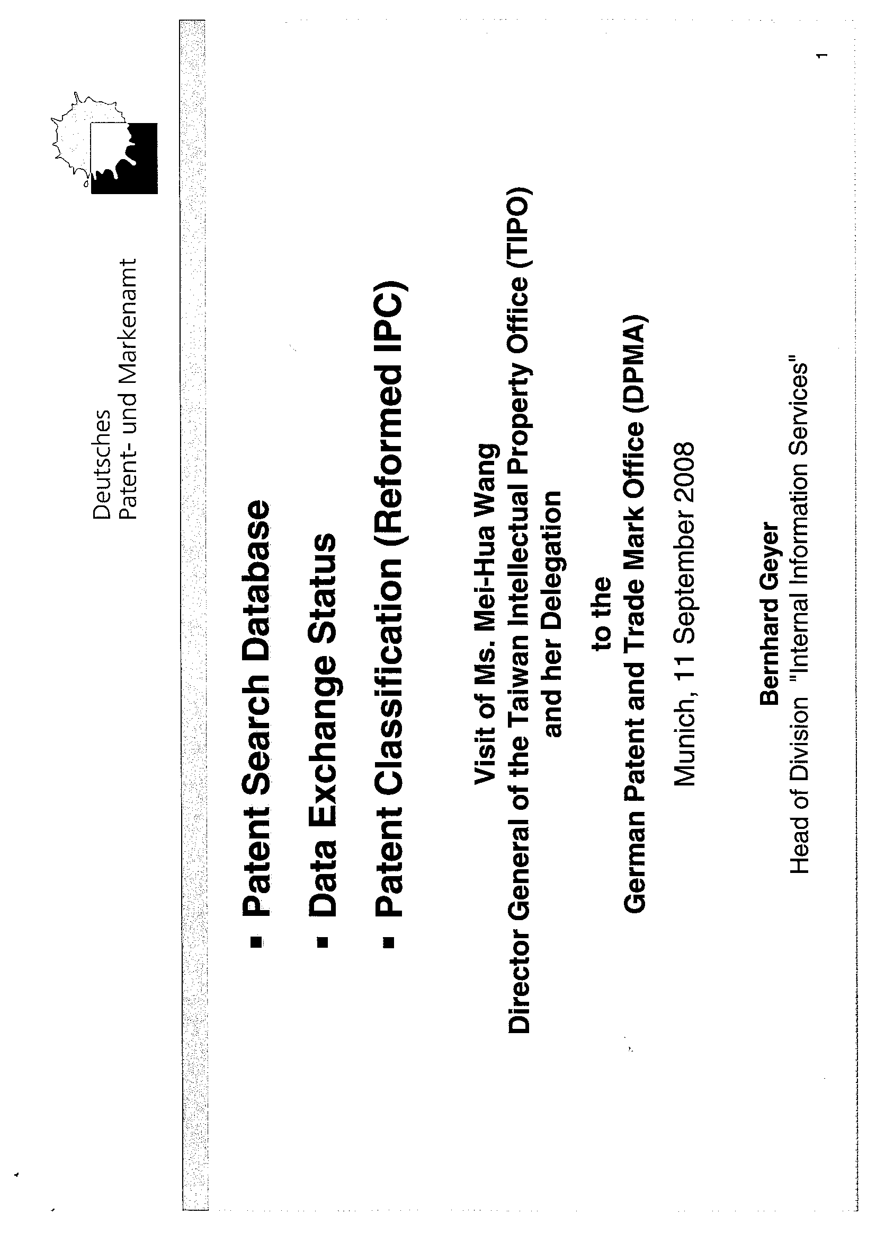
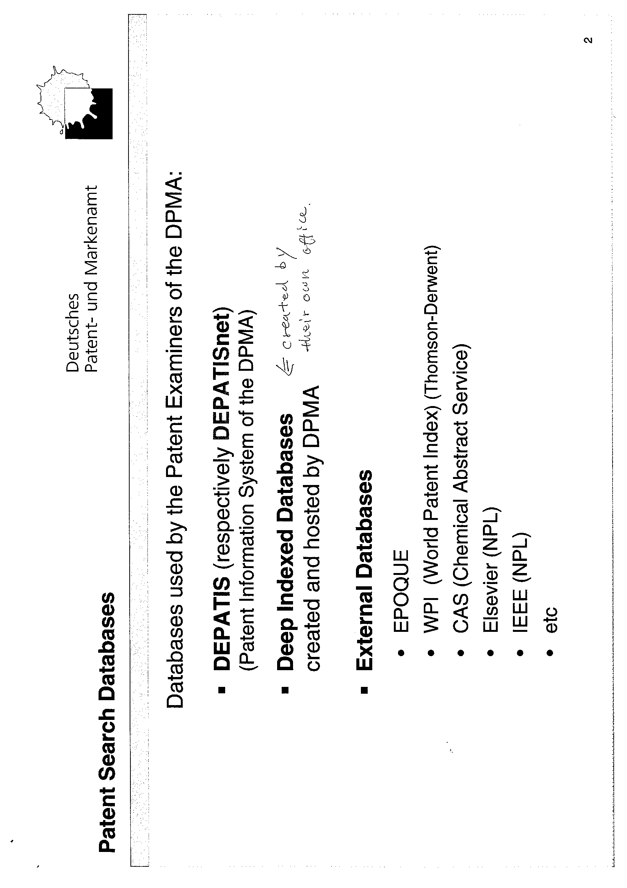
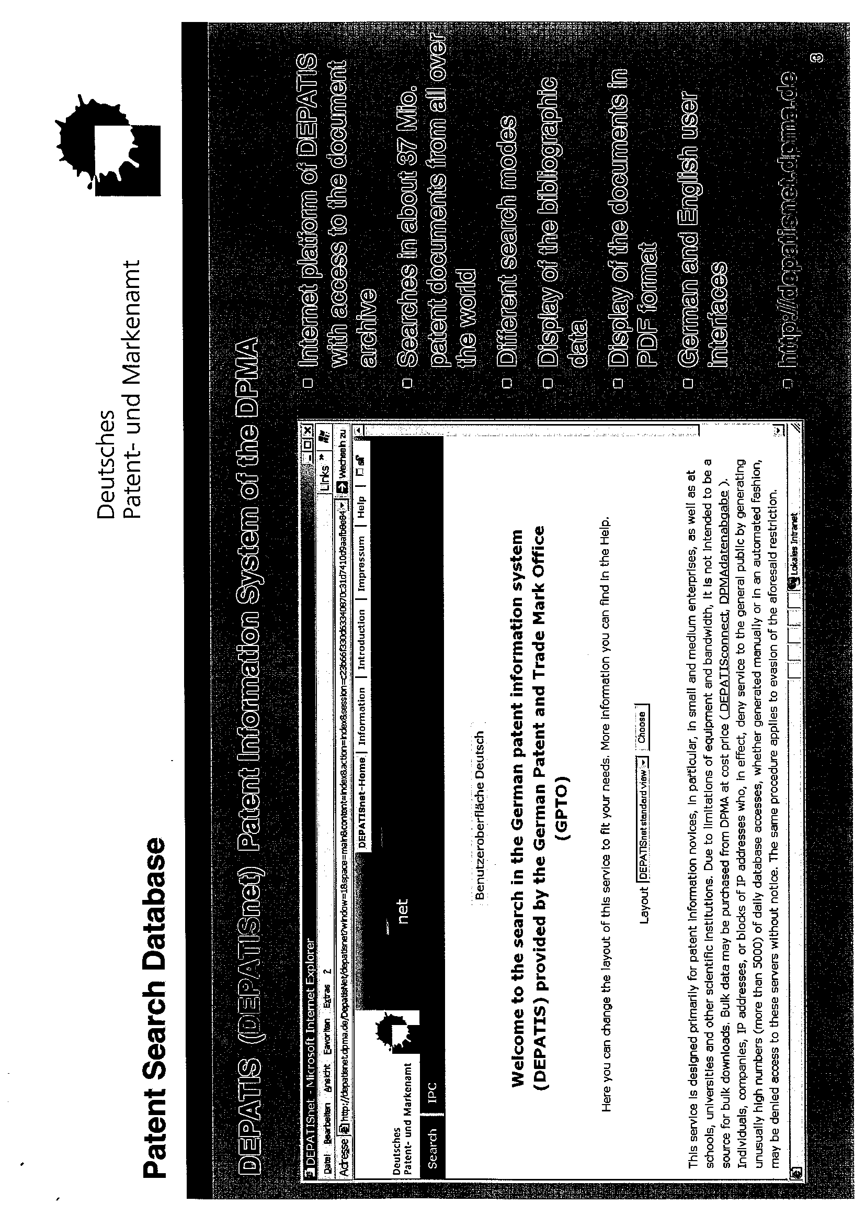
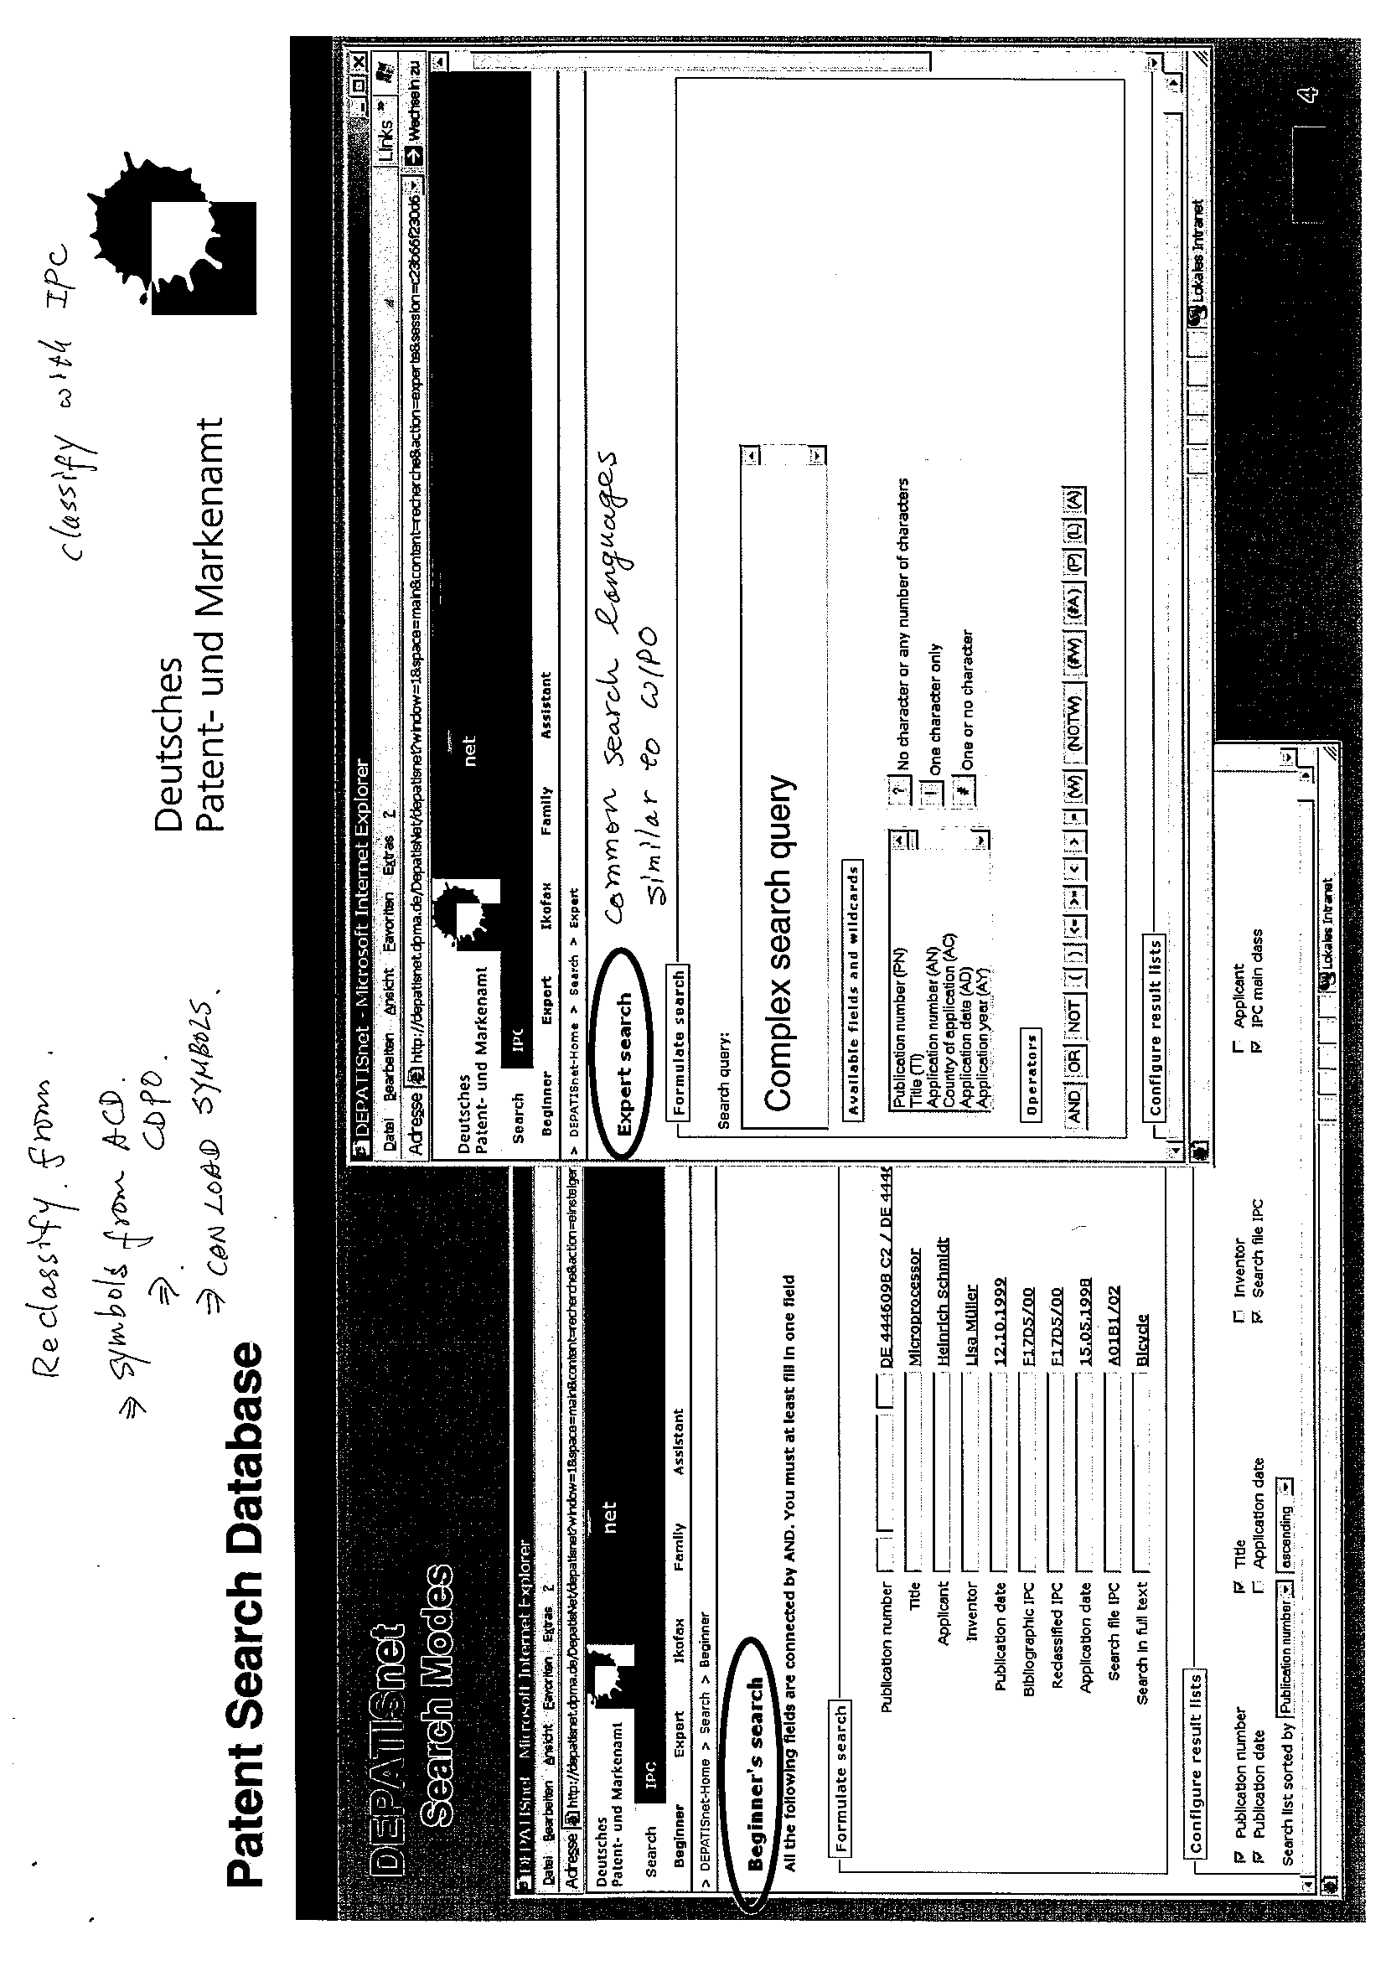
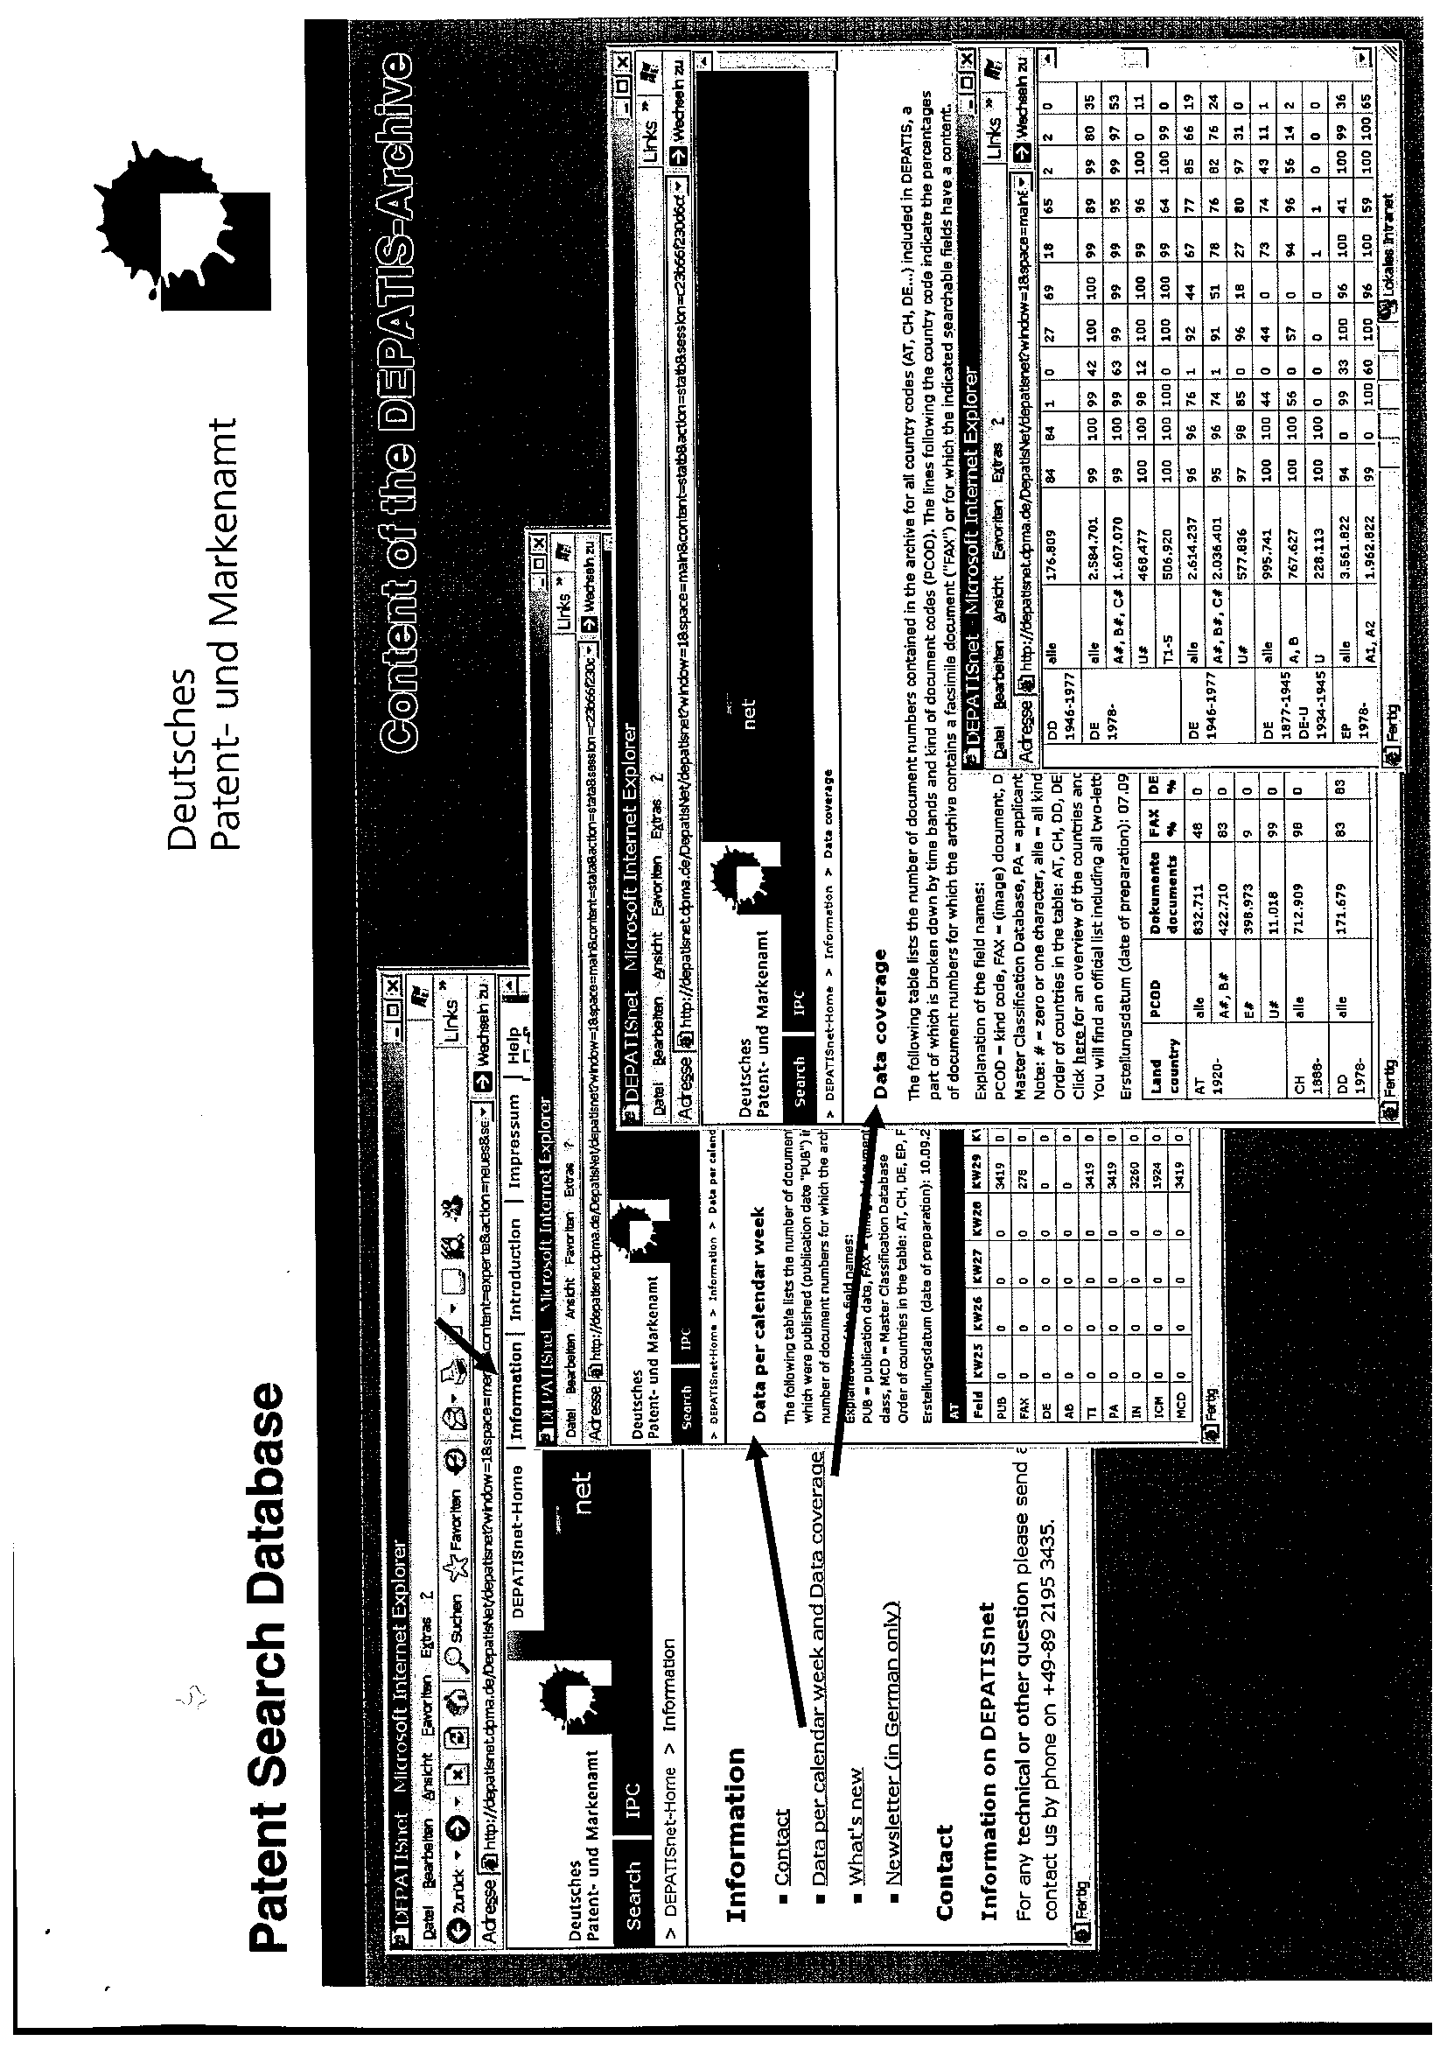
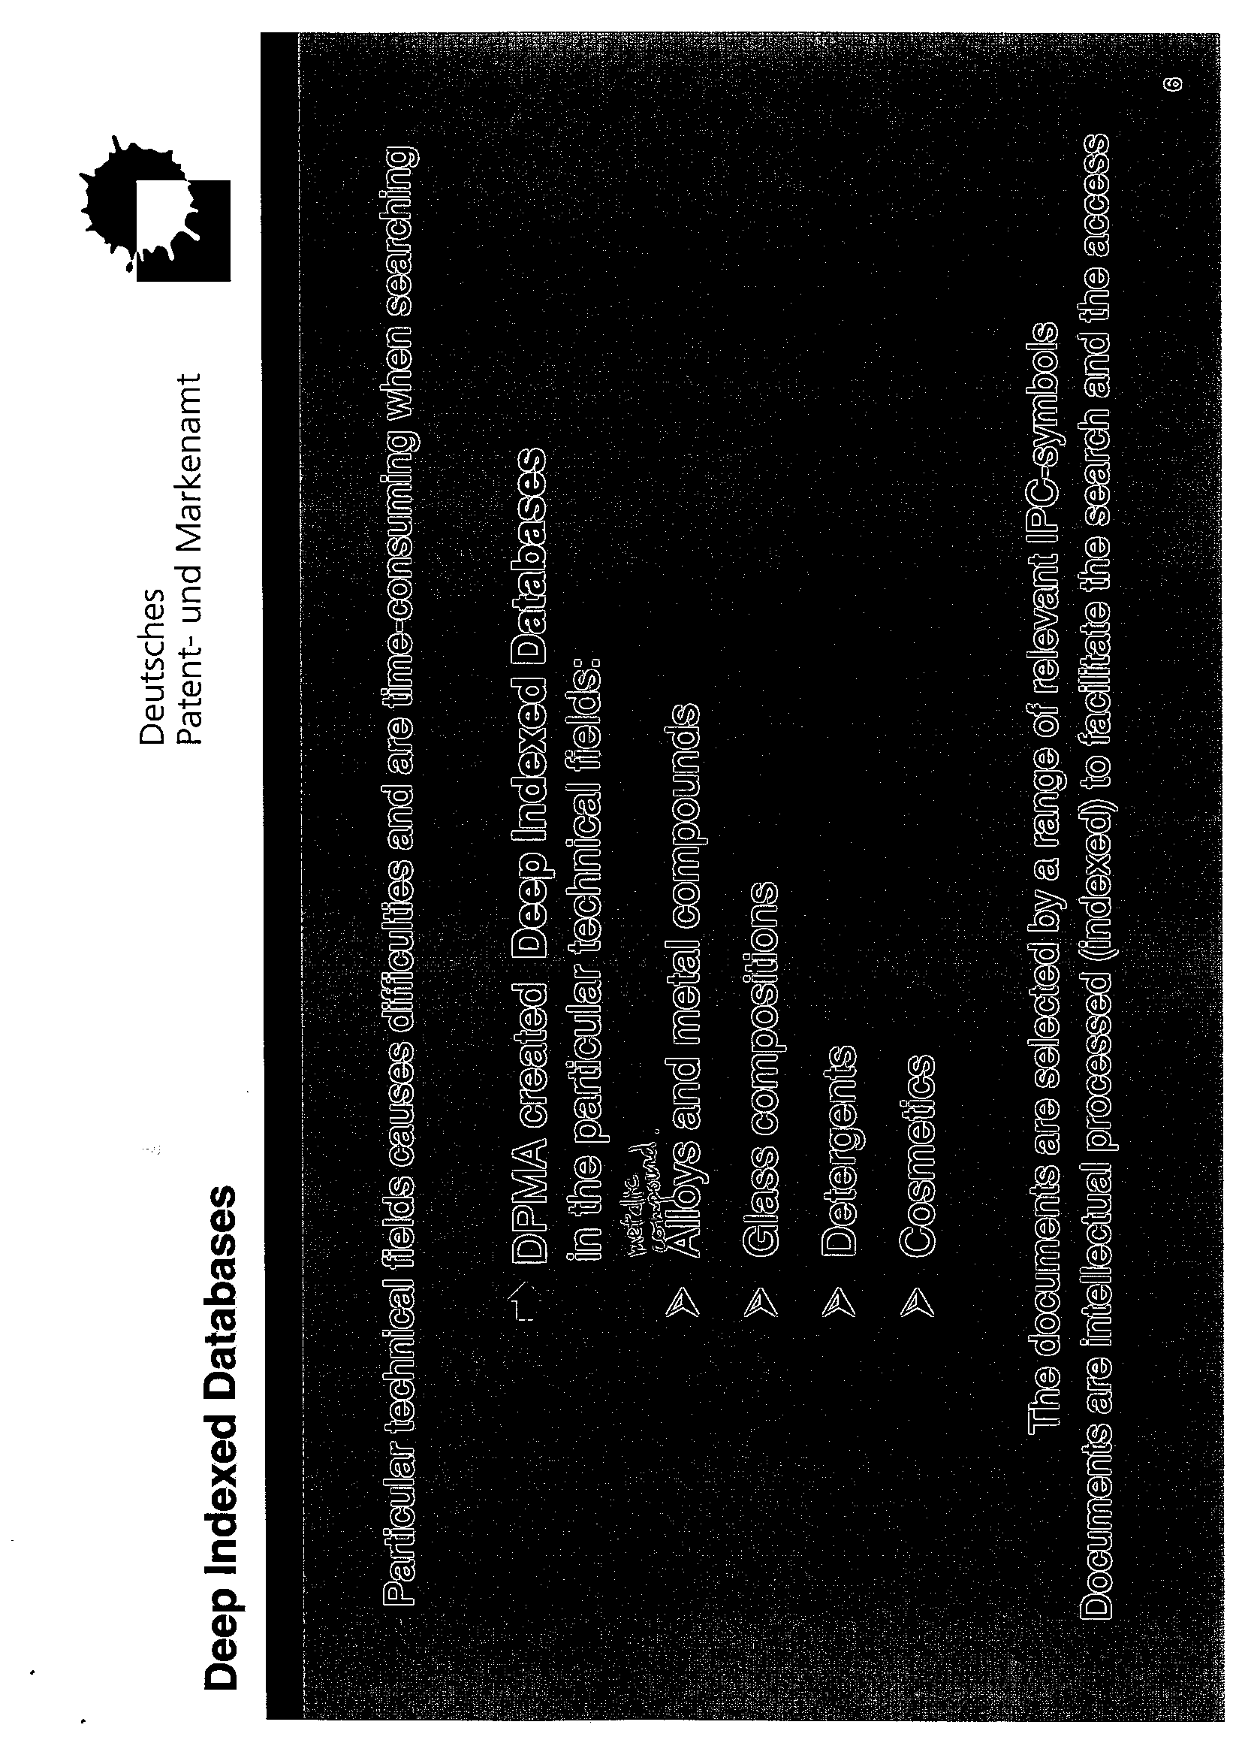
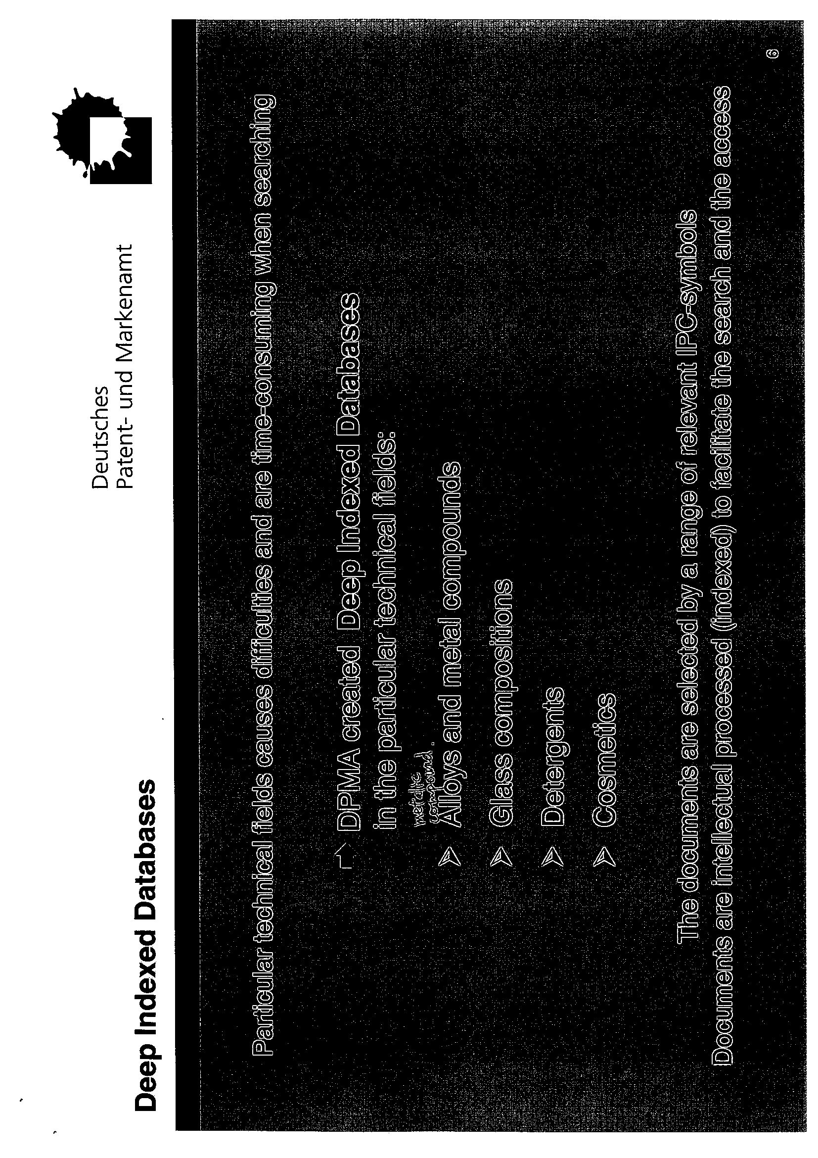
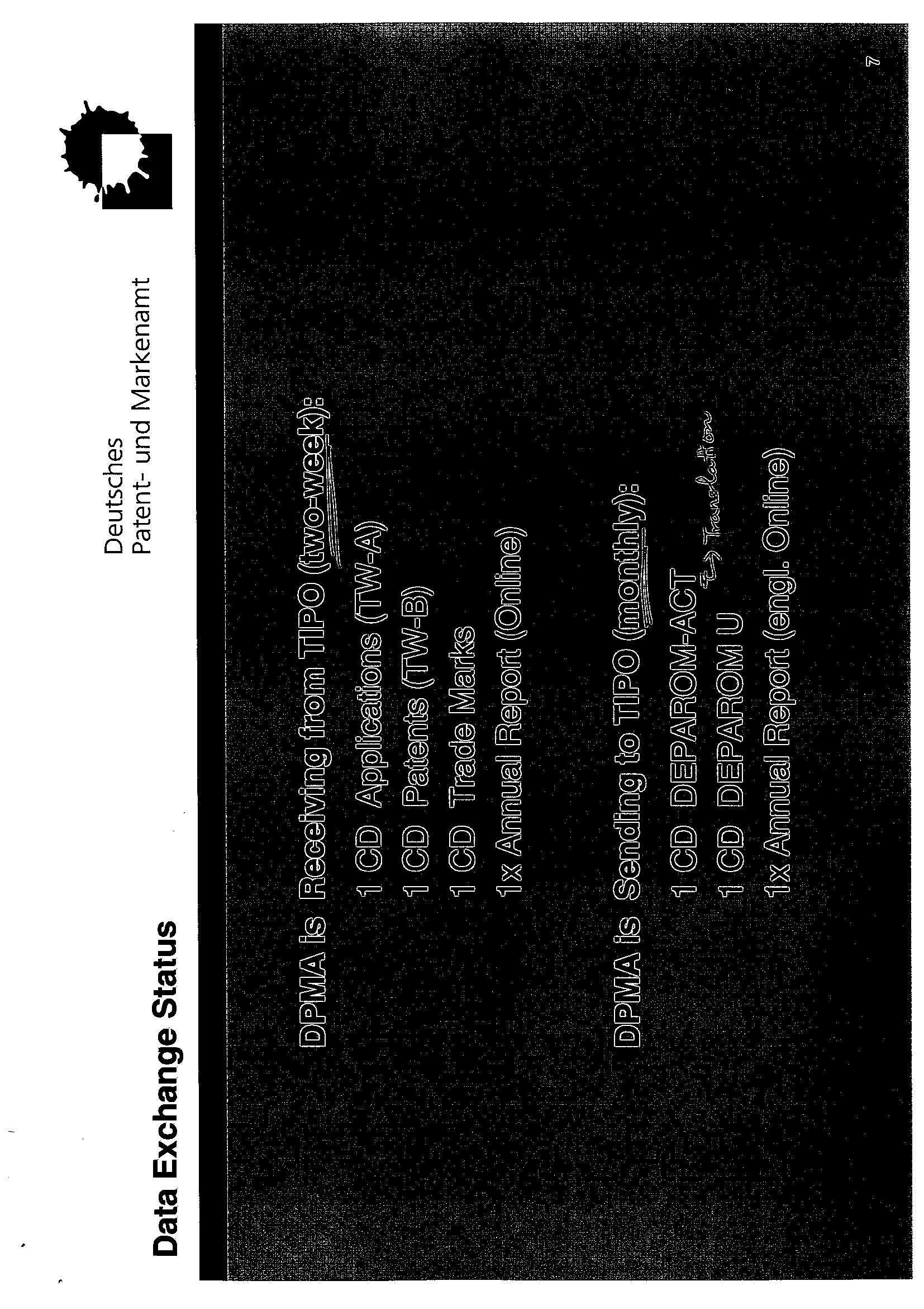
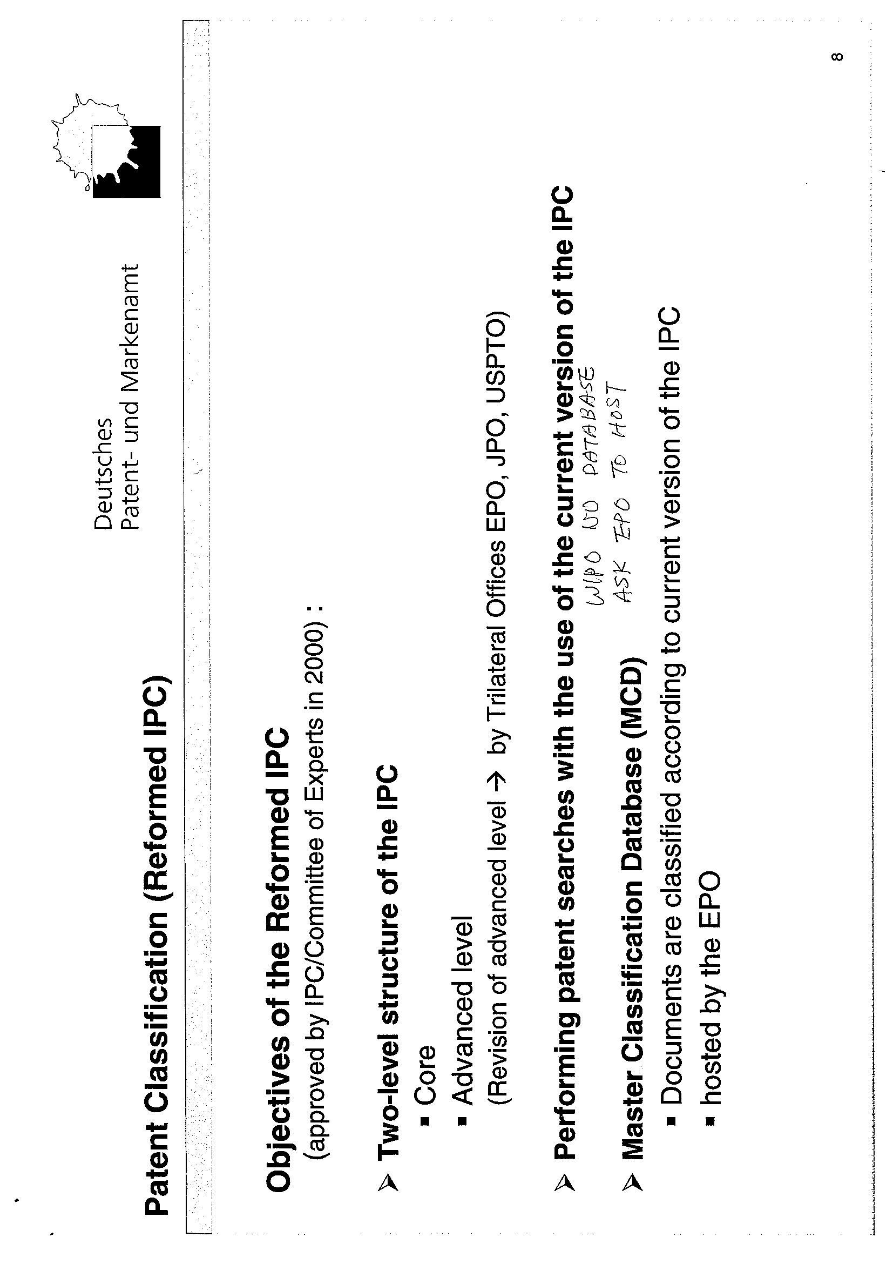
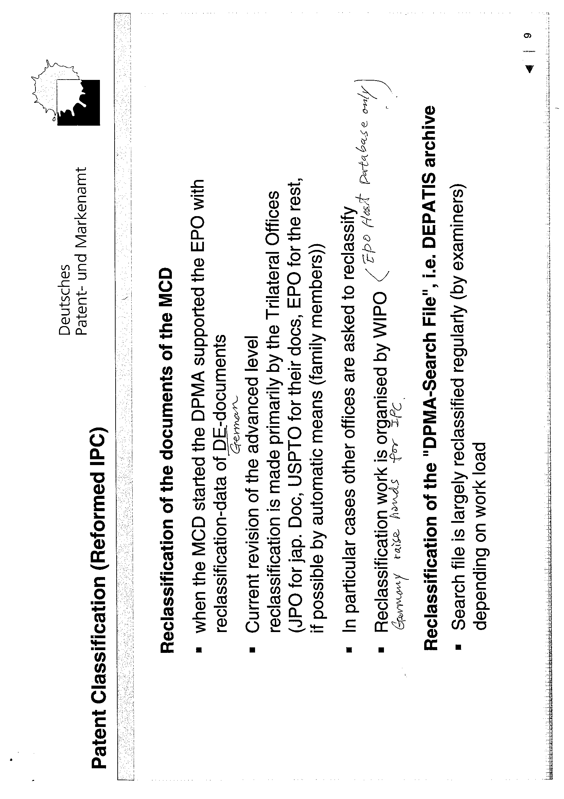
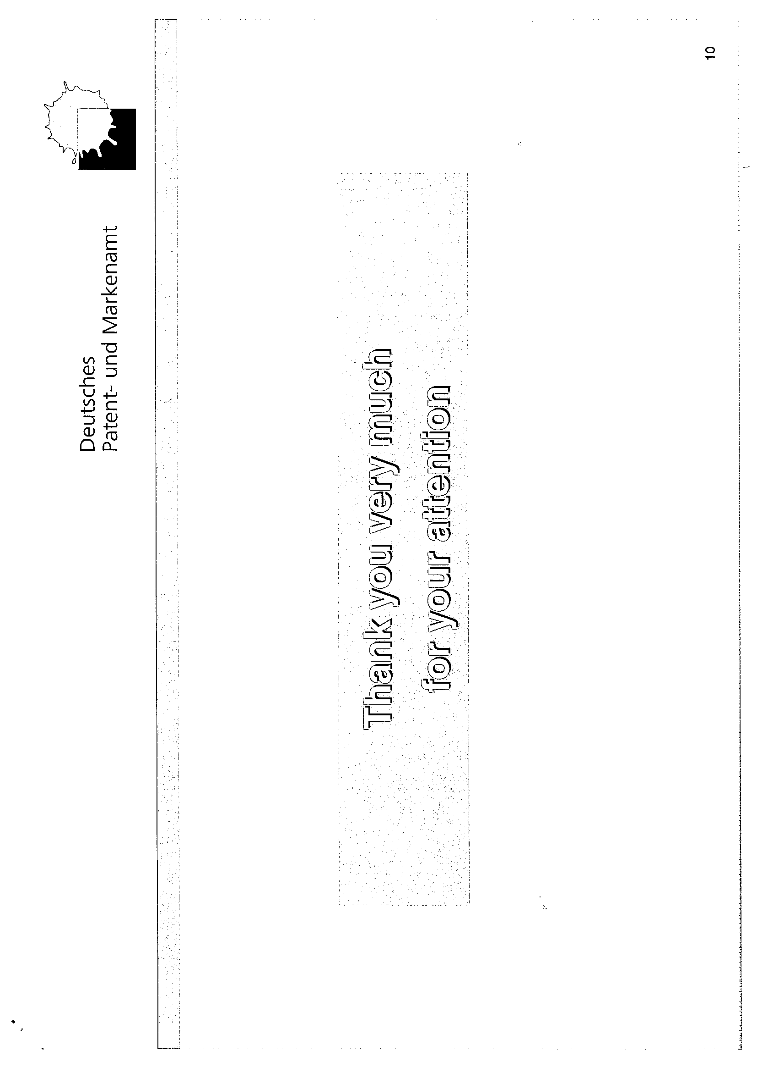
DPMA的主要IT （電子化）計畫 （2006年至2010年）

- DPMA 2000年創新計劃
  - 策略目標
    - 將傳統的公務機關轉化為創新、現代化服務的組織
    - 維持具競爭力的地位
    - 具效率
    - 客戶導向的服務
    - 具彈性的工作場所設計
  - 功能性目標
    - 更換老舊電腦維護系統
    - 利用未來科技
    - 利用最新的管控工具

- 申請案的處理流程（略）

- 目標：電子化財產權檔案
- 水平功能服務
  - 中央收件處 （DPMAdirekt）（電子檔案－將書面申請數位化）
  - 付費系統 （DPMAzahlungsverkehr）
  - 郵遞系統 （DPMAadressen）
- 不同的工業財產權系統
  - 專利及新型 （DPMApatente, DPMAgebrauchsmuster）
  - 商標 （DPMAmarken）
  - 工業設計 （DPMAgeschmacksmuster）

- 書面申請案的數位化
  - 程序
    - 收件後進行分類及分級處理
    - 準備資料夾
    - 掃描文件
    - 品質保證NK步驟1
    - 品質保證NK步驟2
    - 合格的數位集合式簽名
    - 電子歷史 （DMS）
    - 收走書面記錄
    - 利用傳真收件
    - 利用電子系統收件
  - 掃描台（略）
  - 品質保證步驟1及2 （略）
  - 付費系統介面圖 （略）
  - 電子資料交換－伺服器下載 （略）
  - 郵遞系統 （略）

- IT計畫的成效
  - 在電子化系統中無工作落差
  - 單一的IT平台
  - 運作得到協調
  - 未來以IT平台為導向

- 系統建構：採取多層次結構 （略）

- 建構以服務為導向的模型 （SOA）（略）
  - 步驟1：程序鏈 （略）
  - 步驟2：組合使用的案例 （略）
  - 步驟3：將使用案例中對技術成分的了解及企業成分進行轉換 （略）

- 建構以服務為導向的模型－視窗群組
  - 執行使用案例的成分 （略）
  - 工作序列 （略）
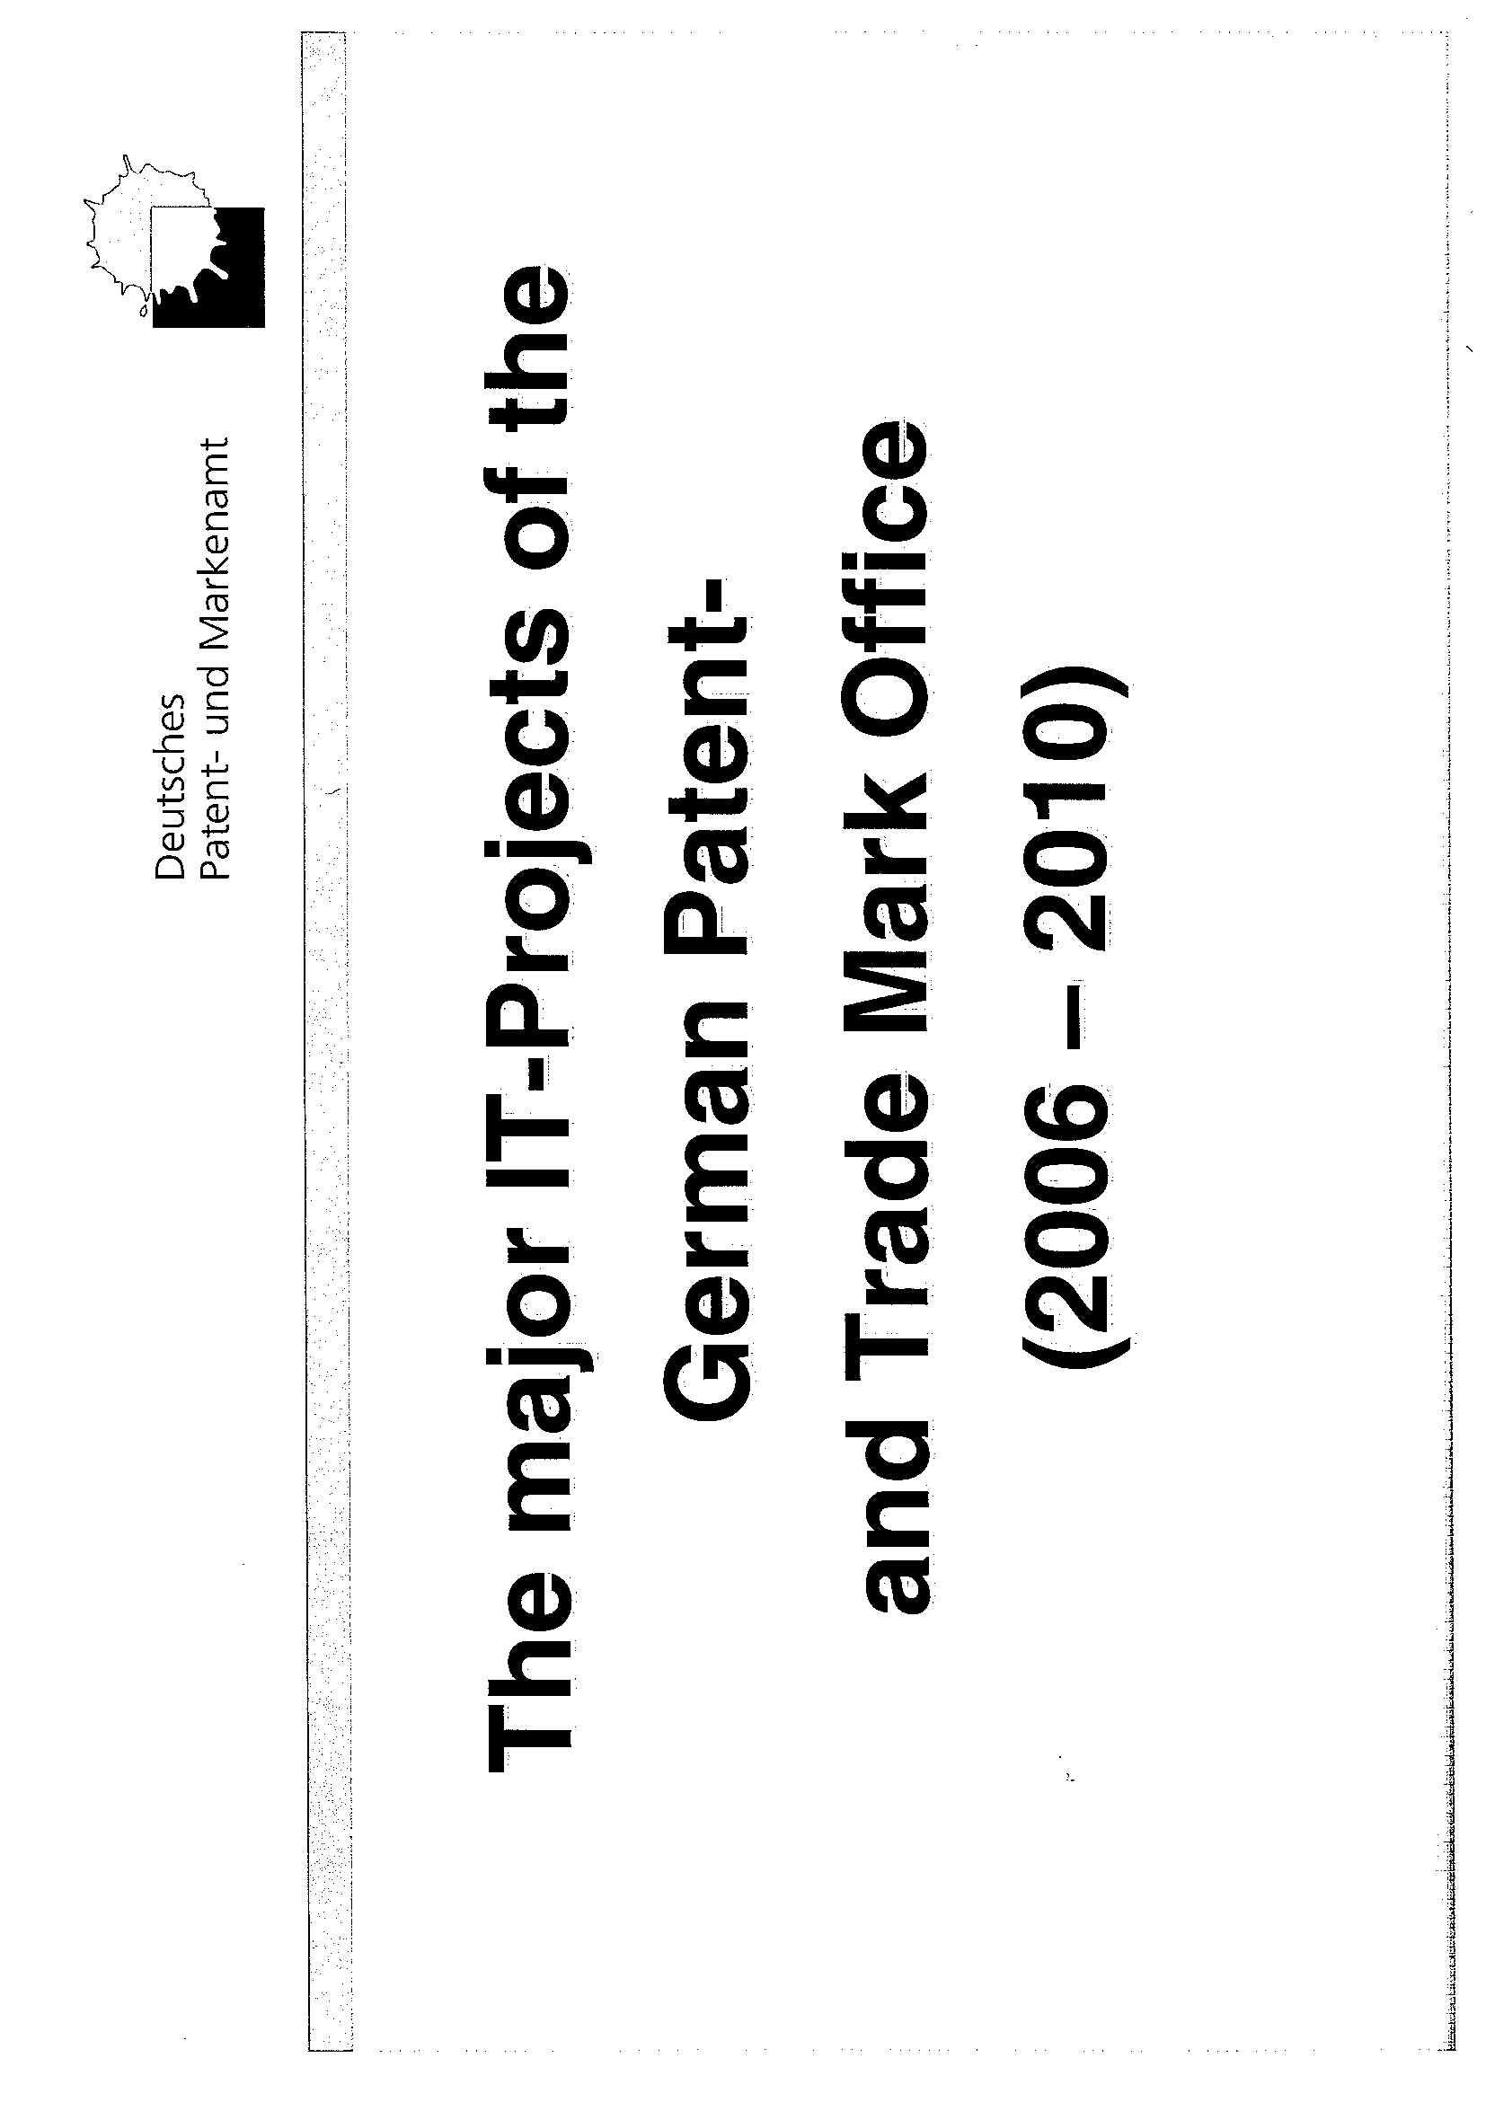
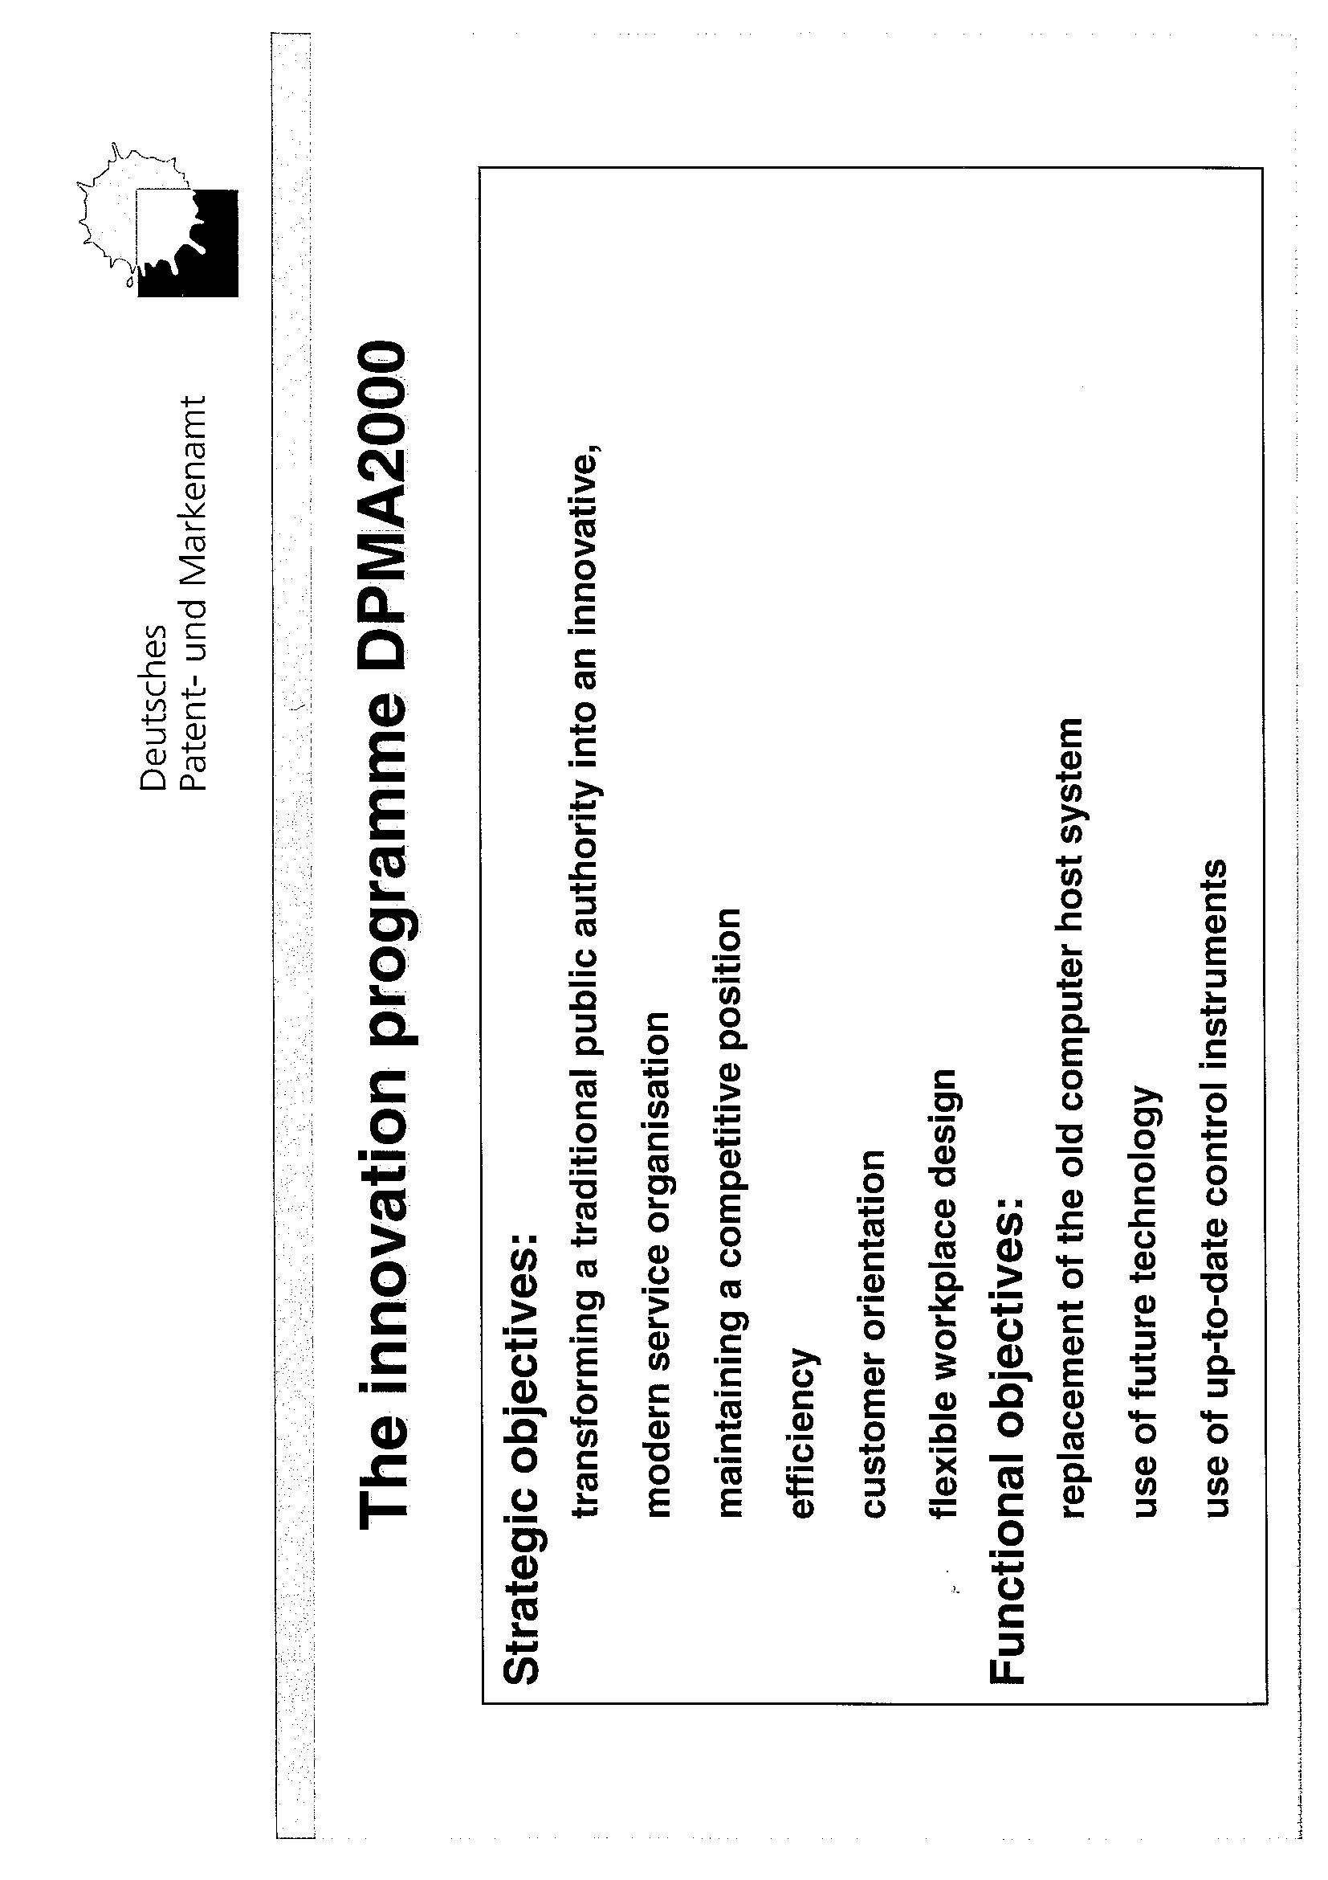
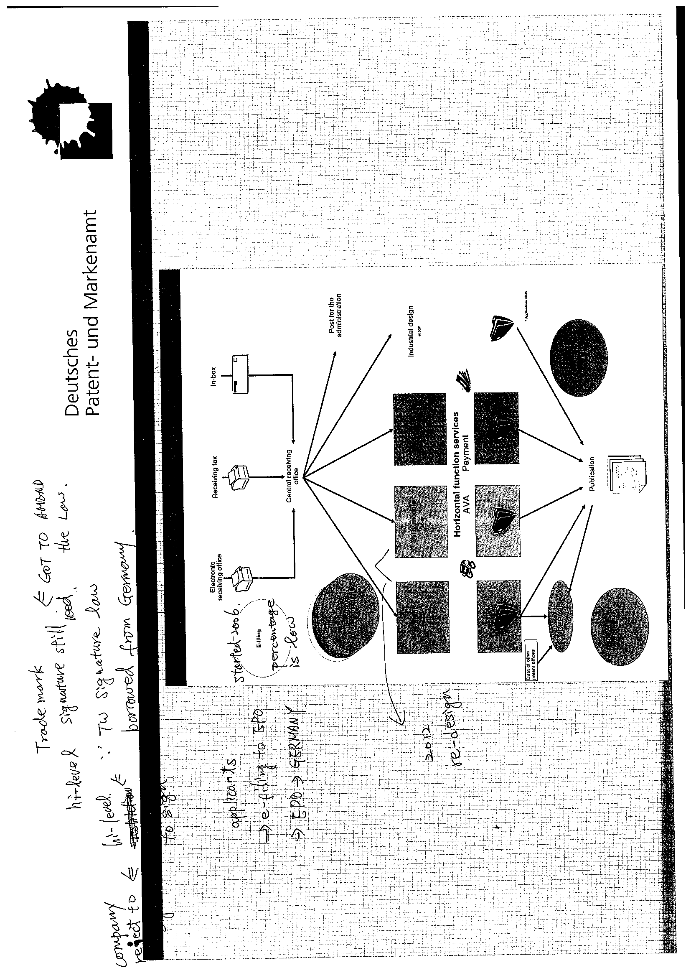
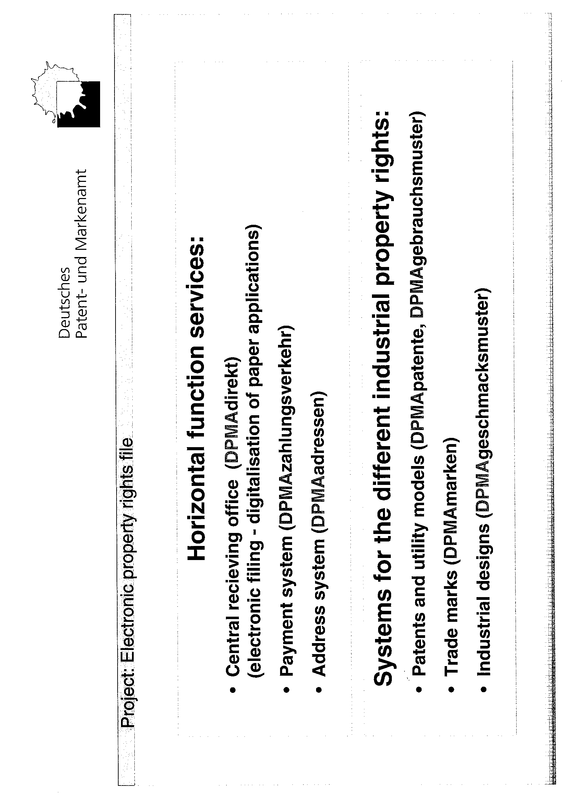
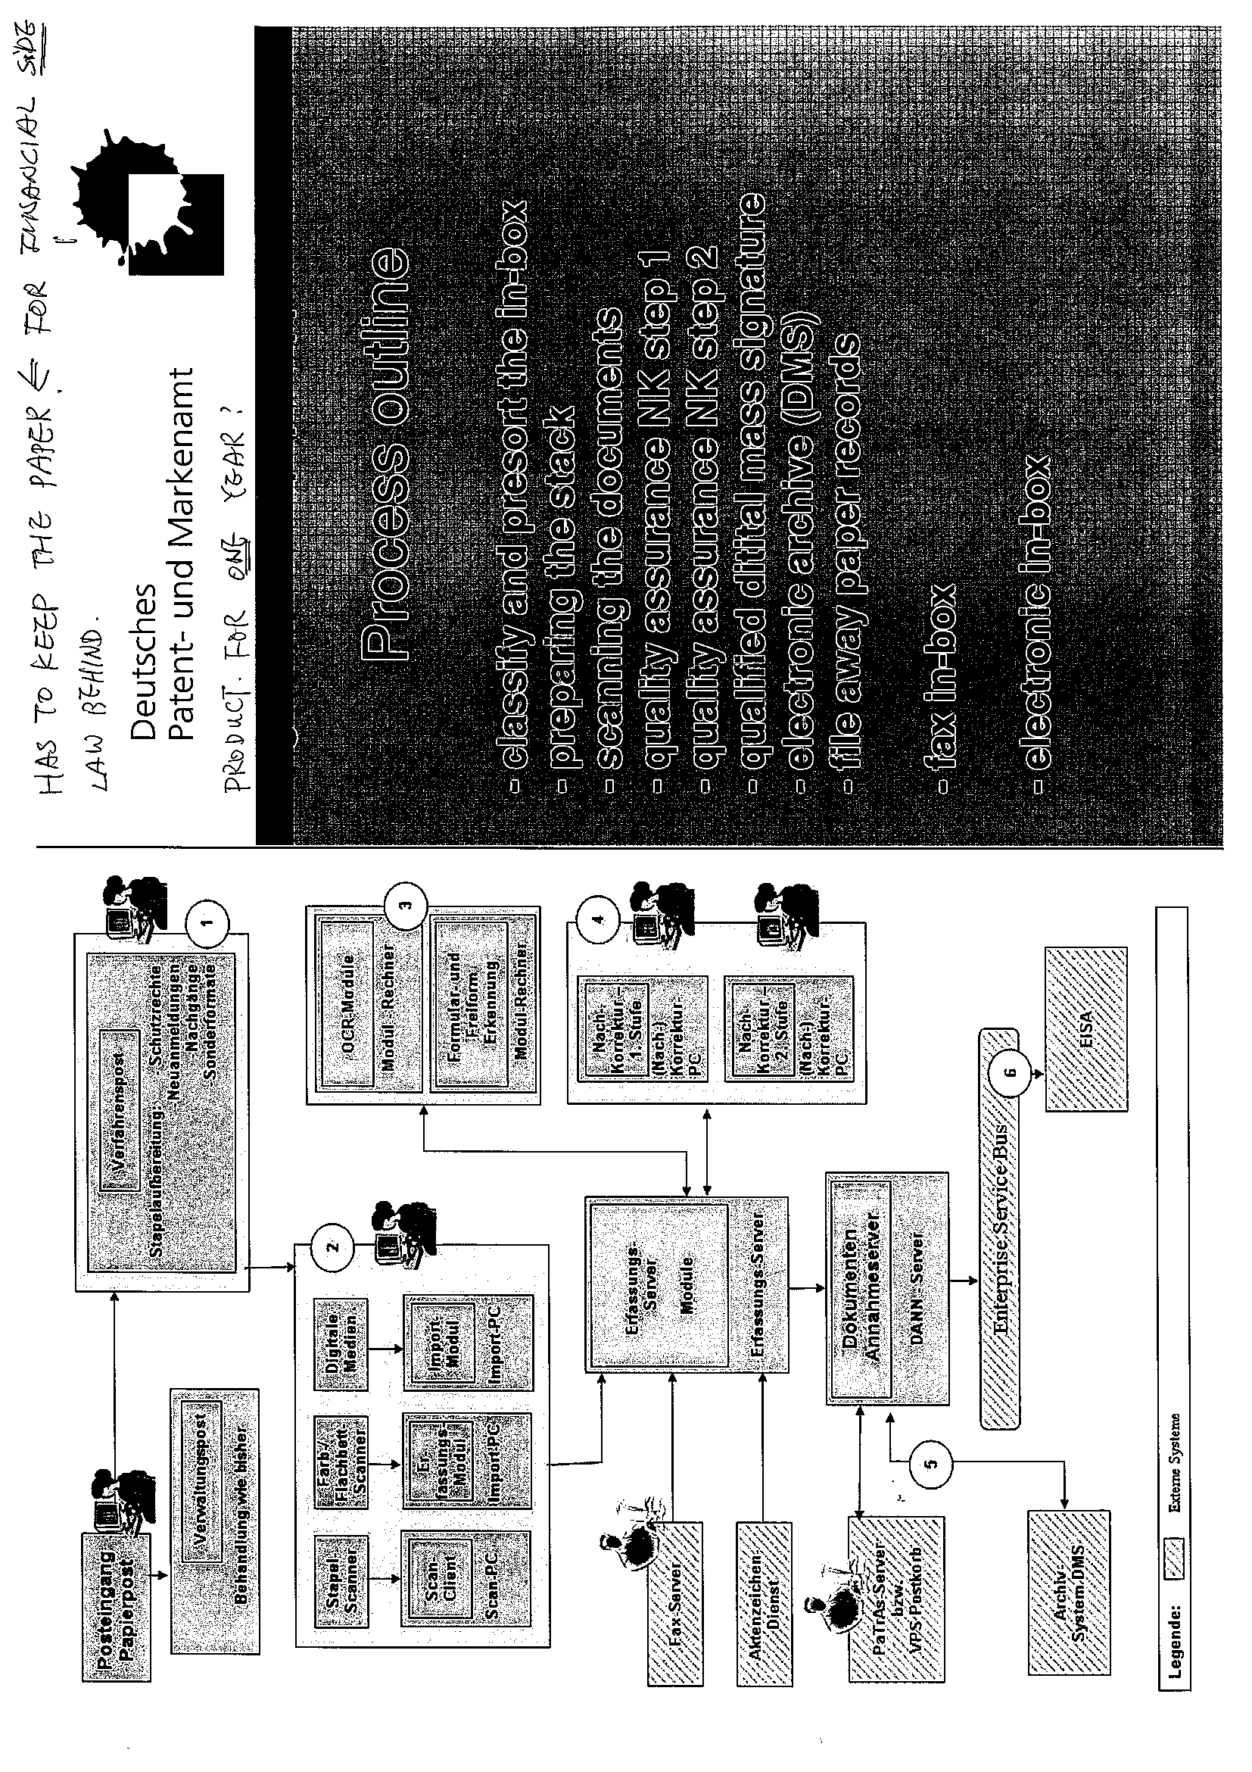
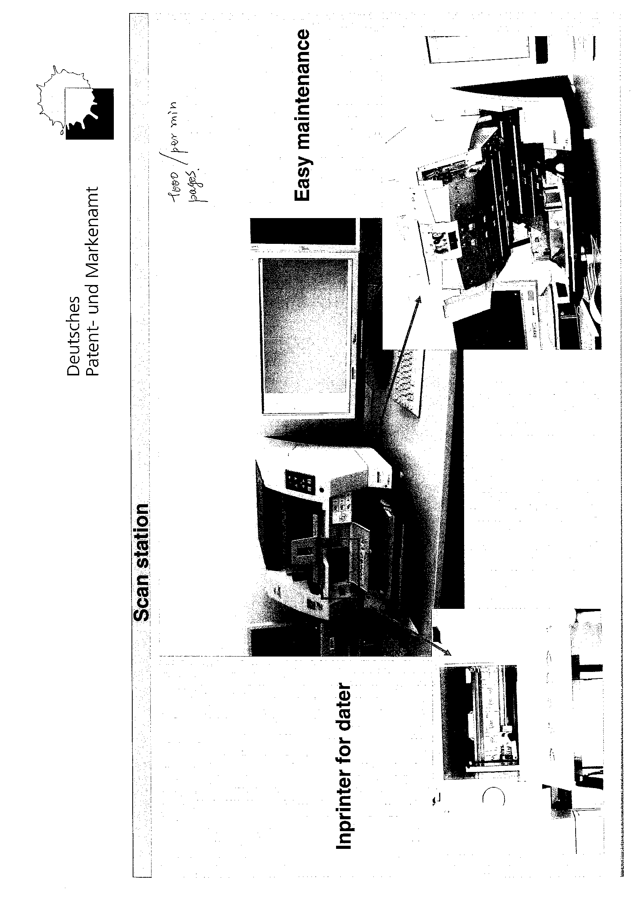
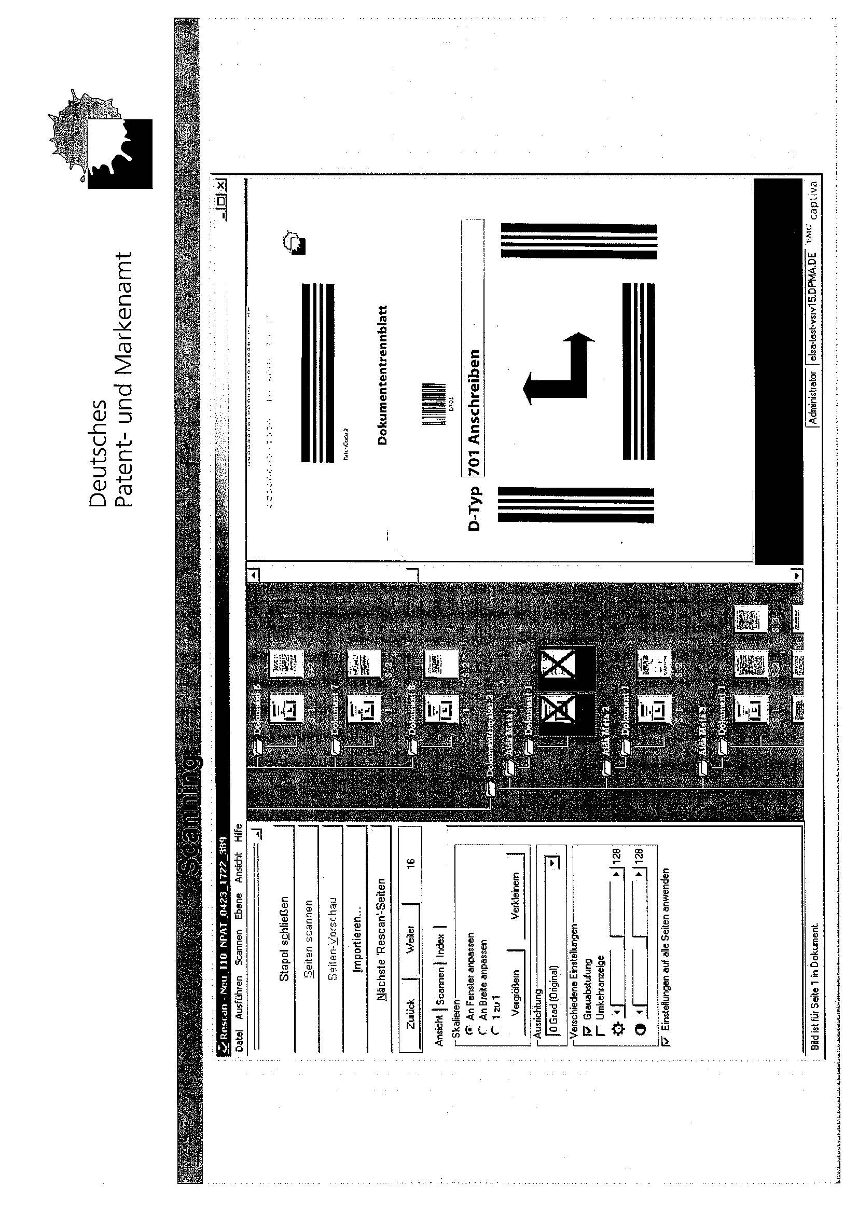
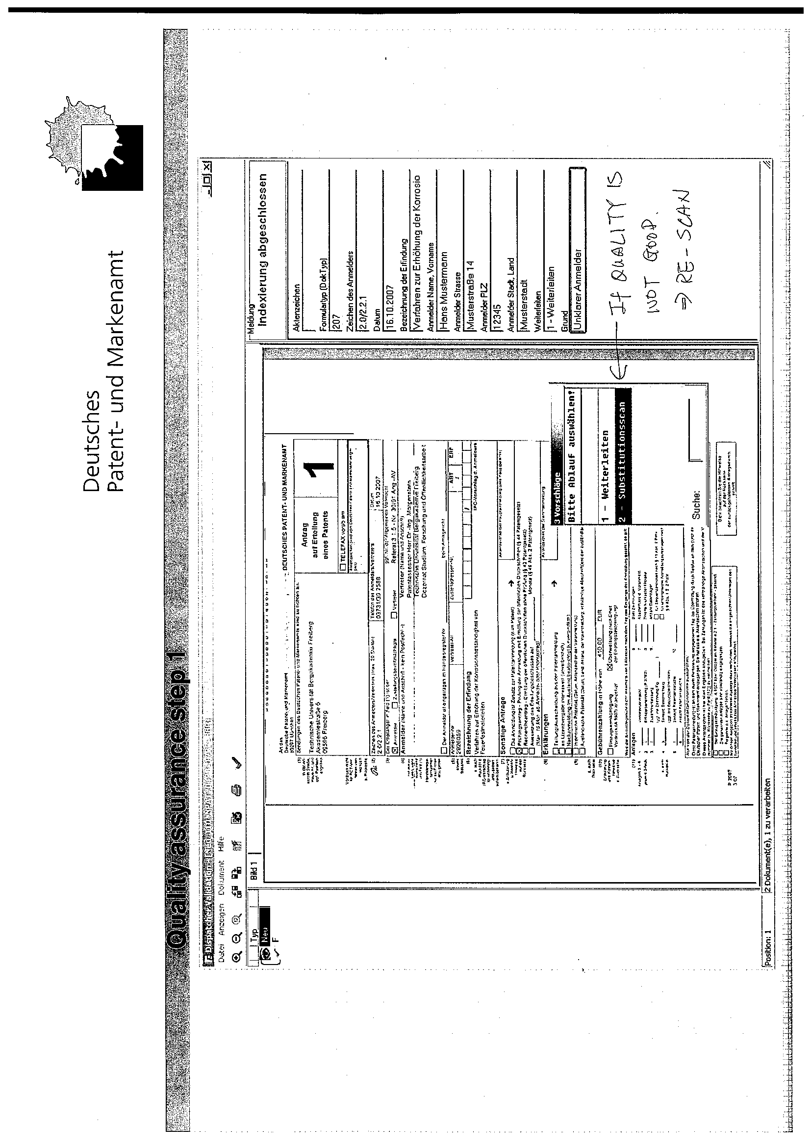
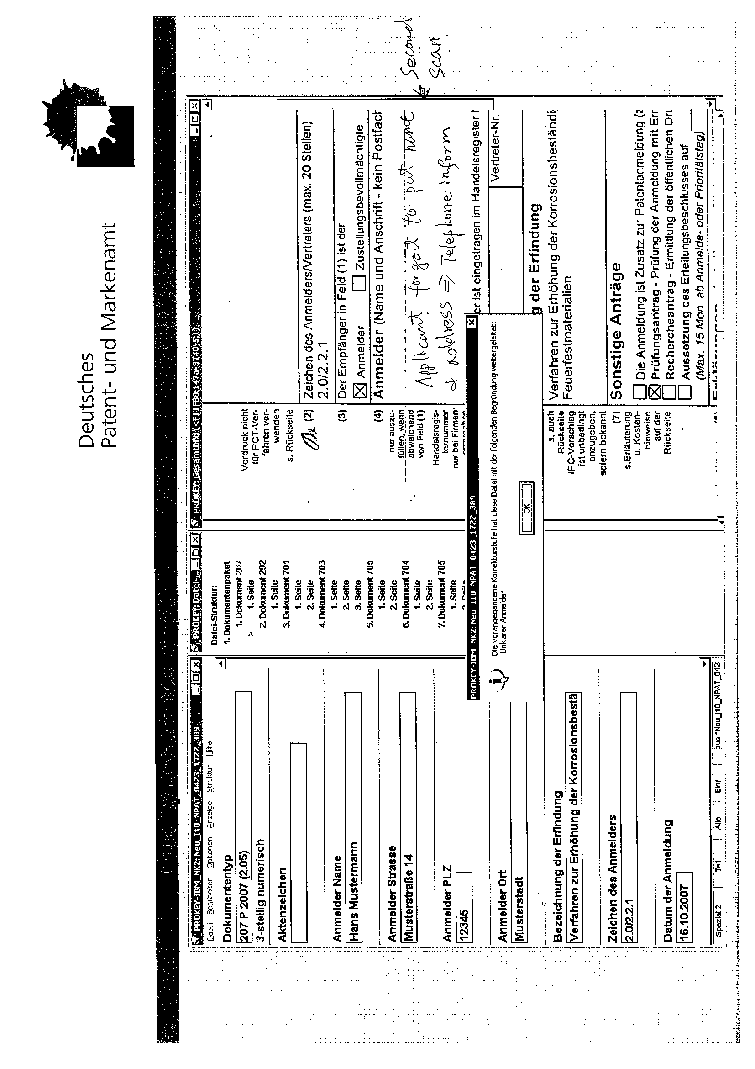
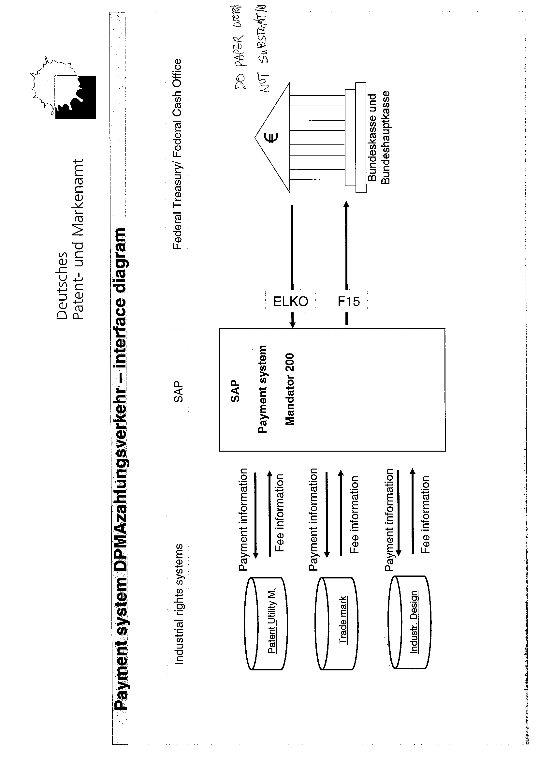
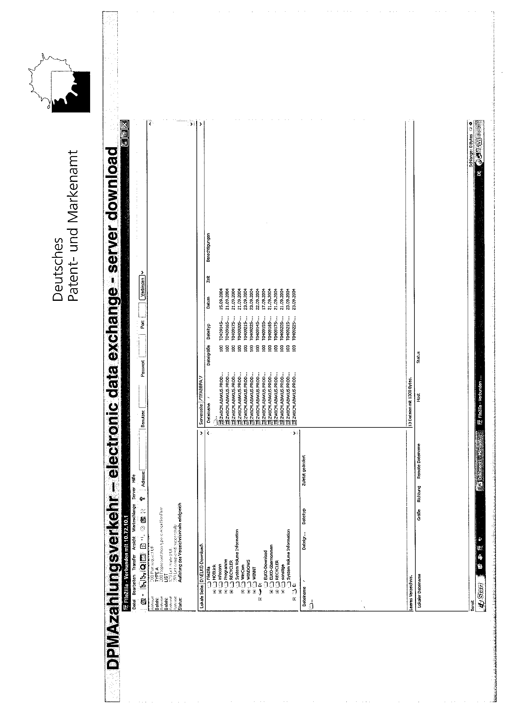
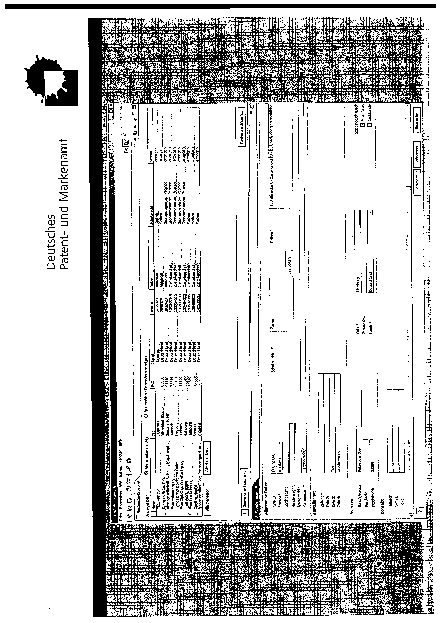
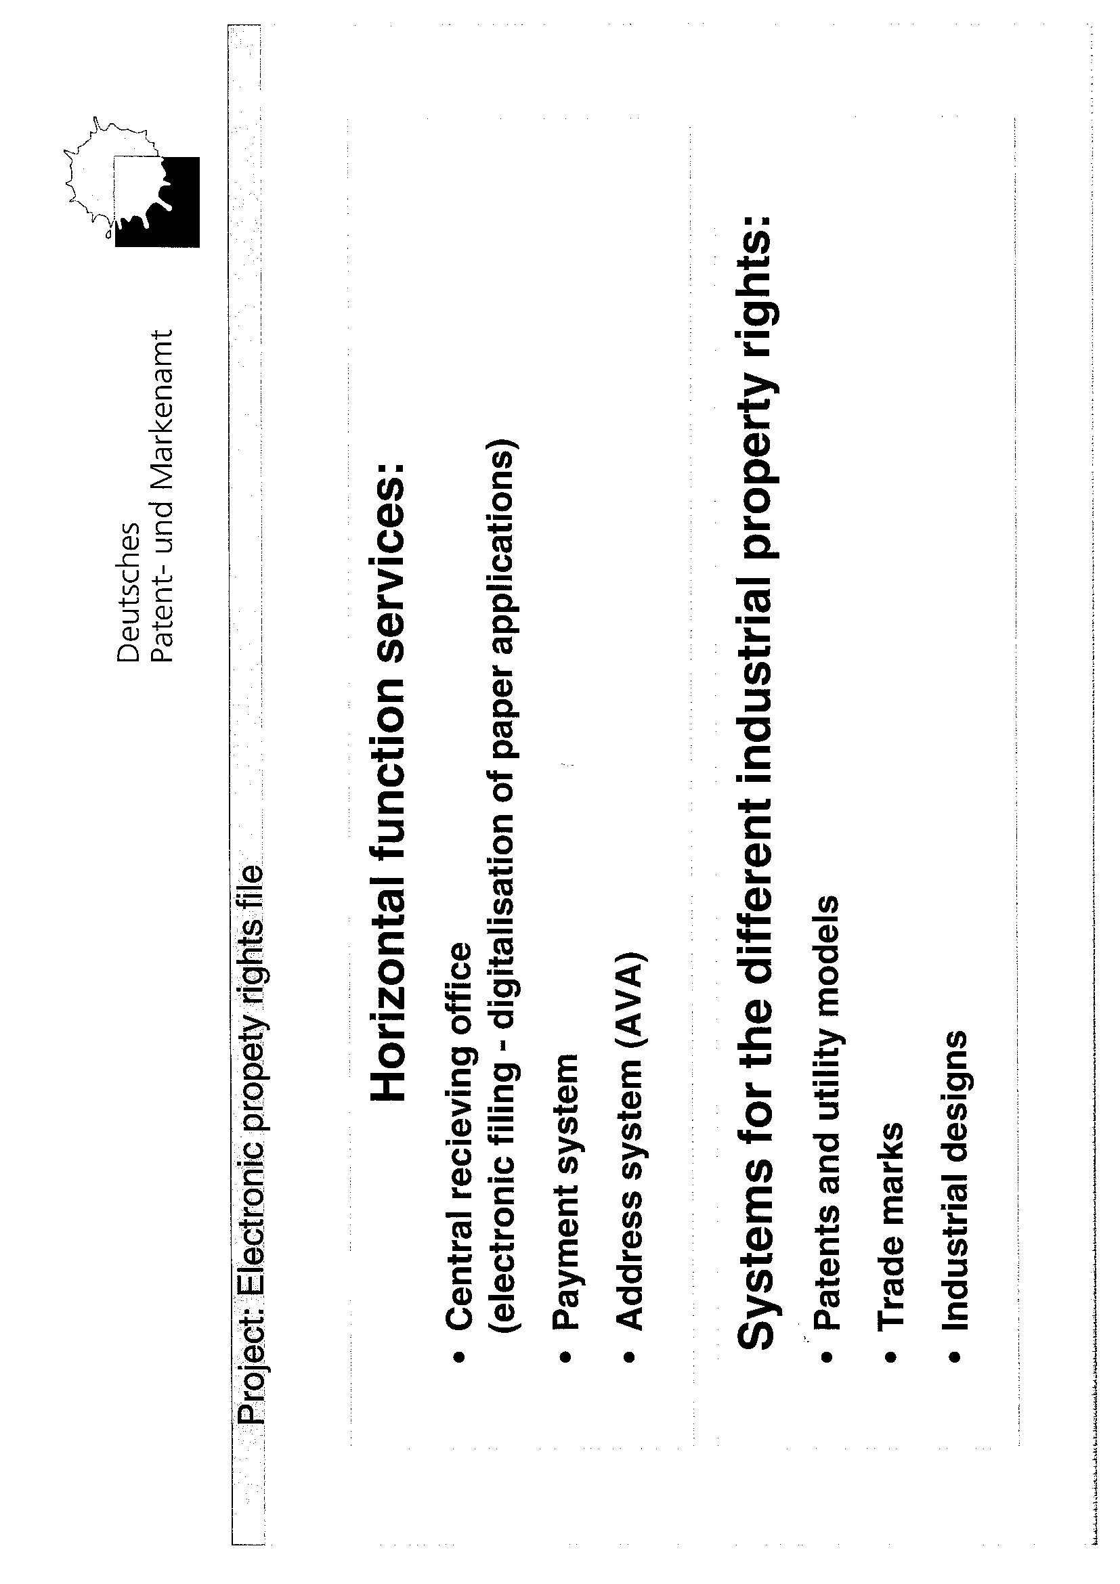
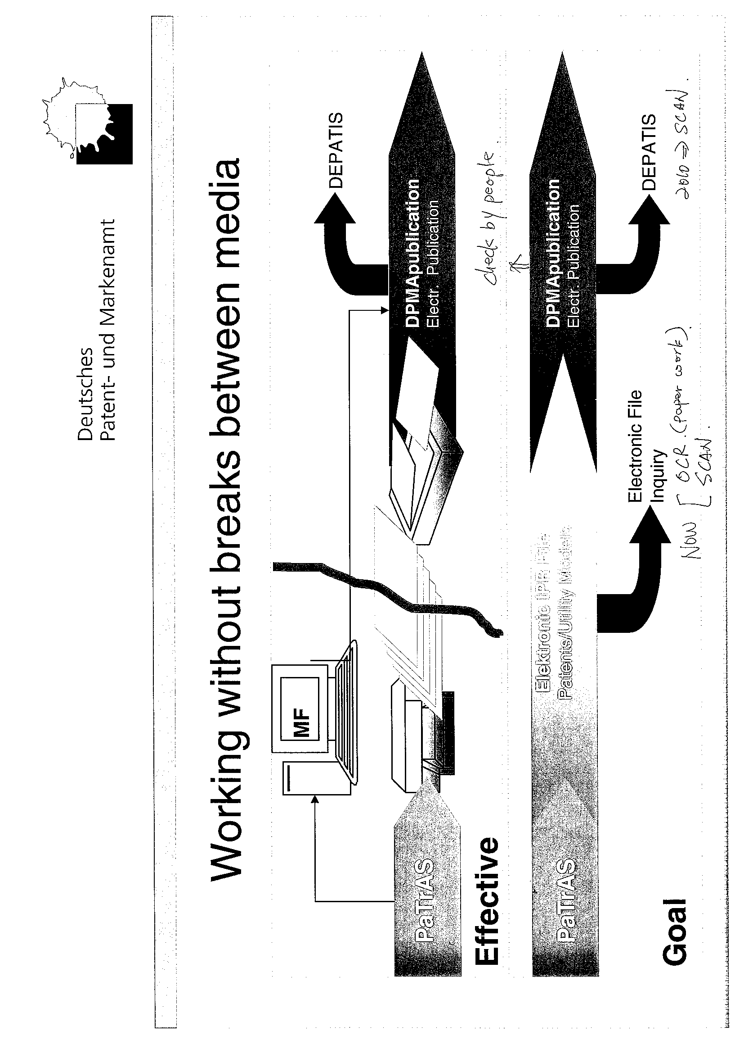
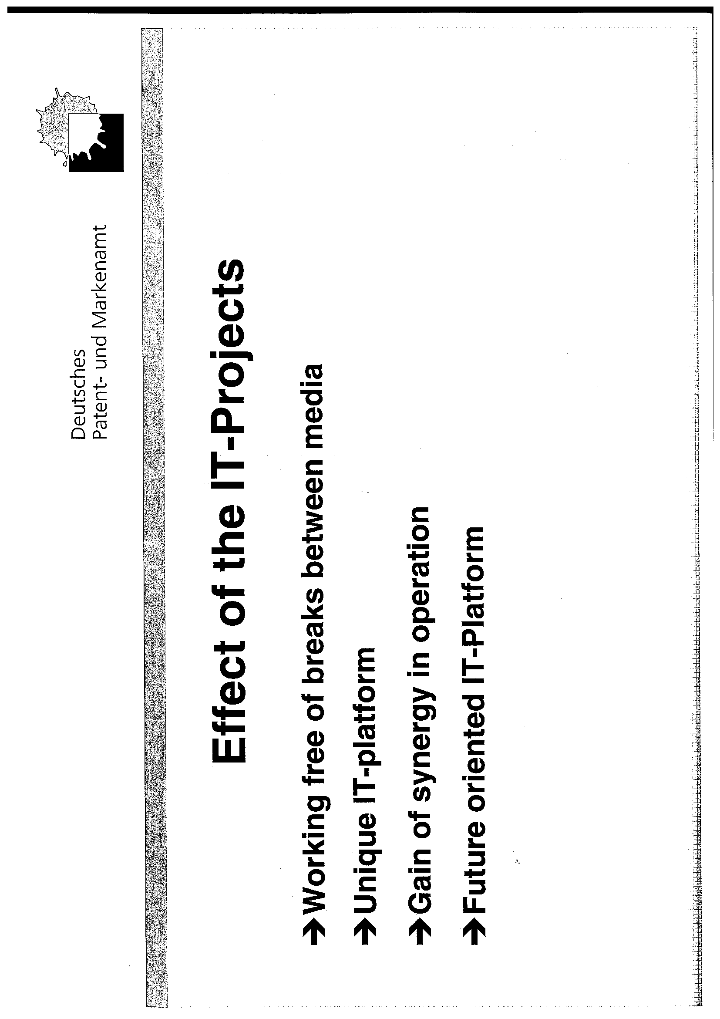
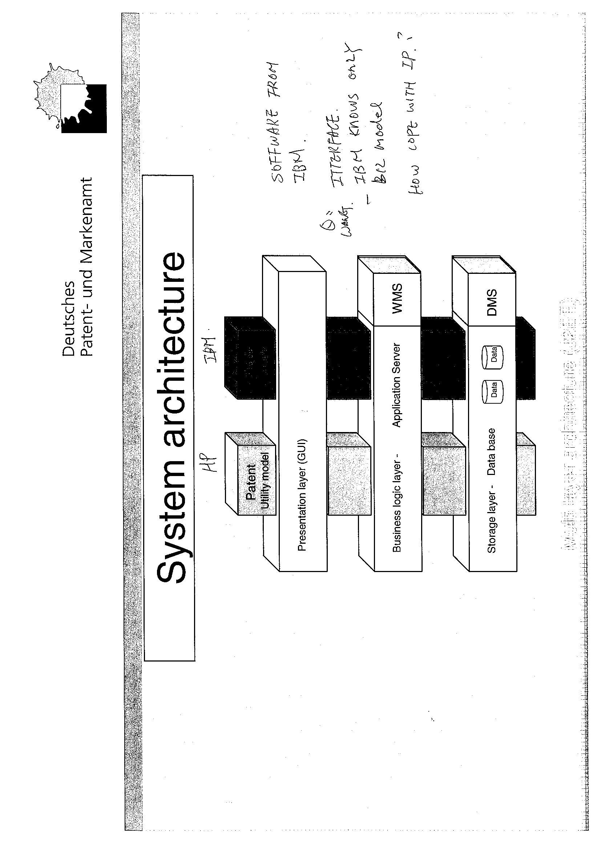
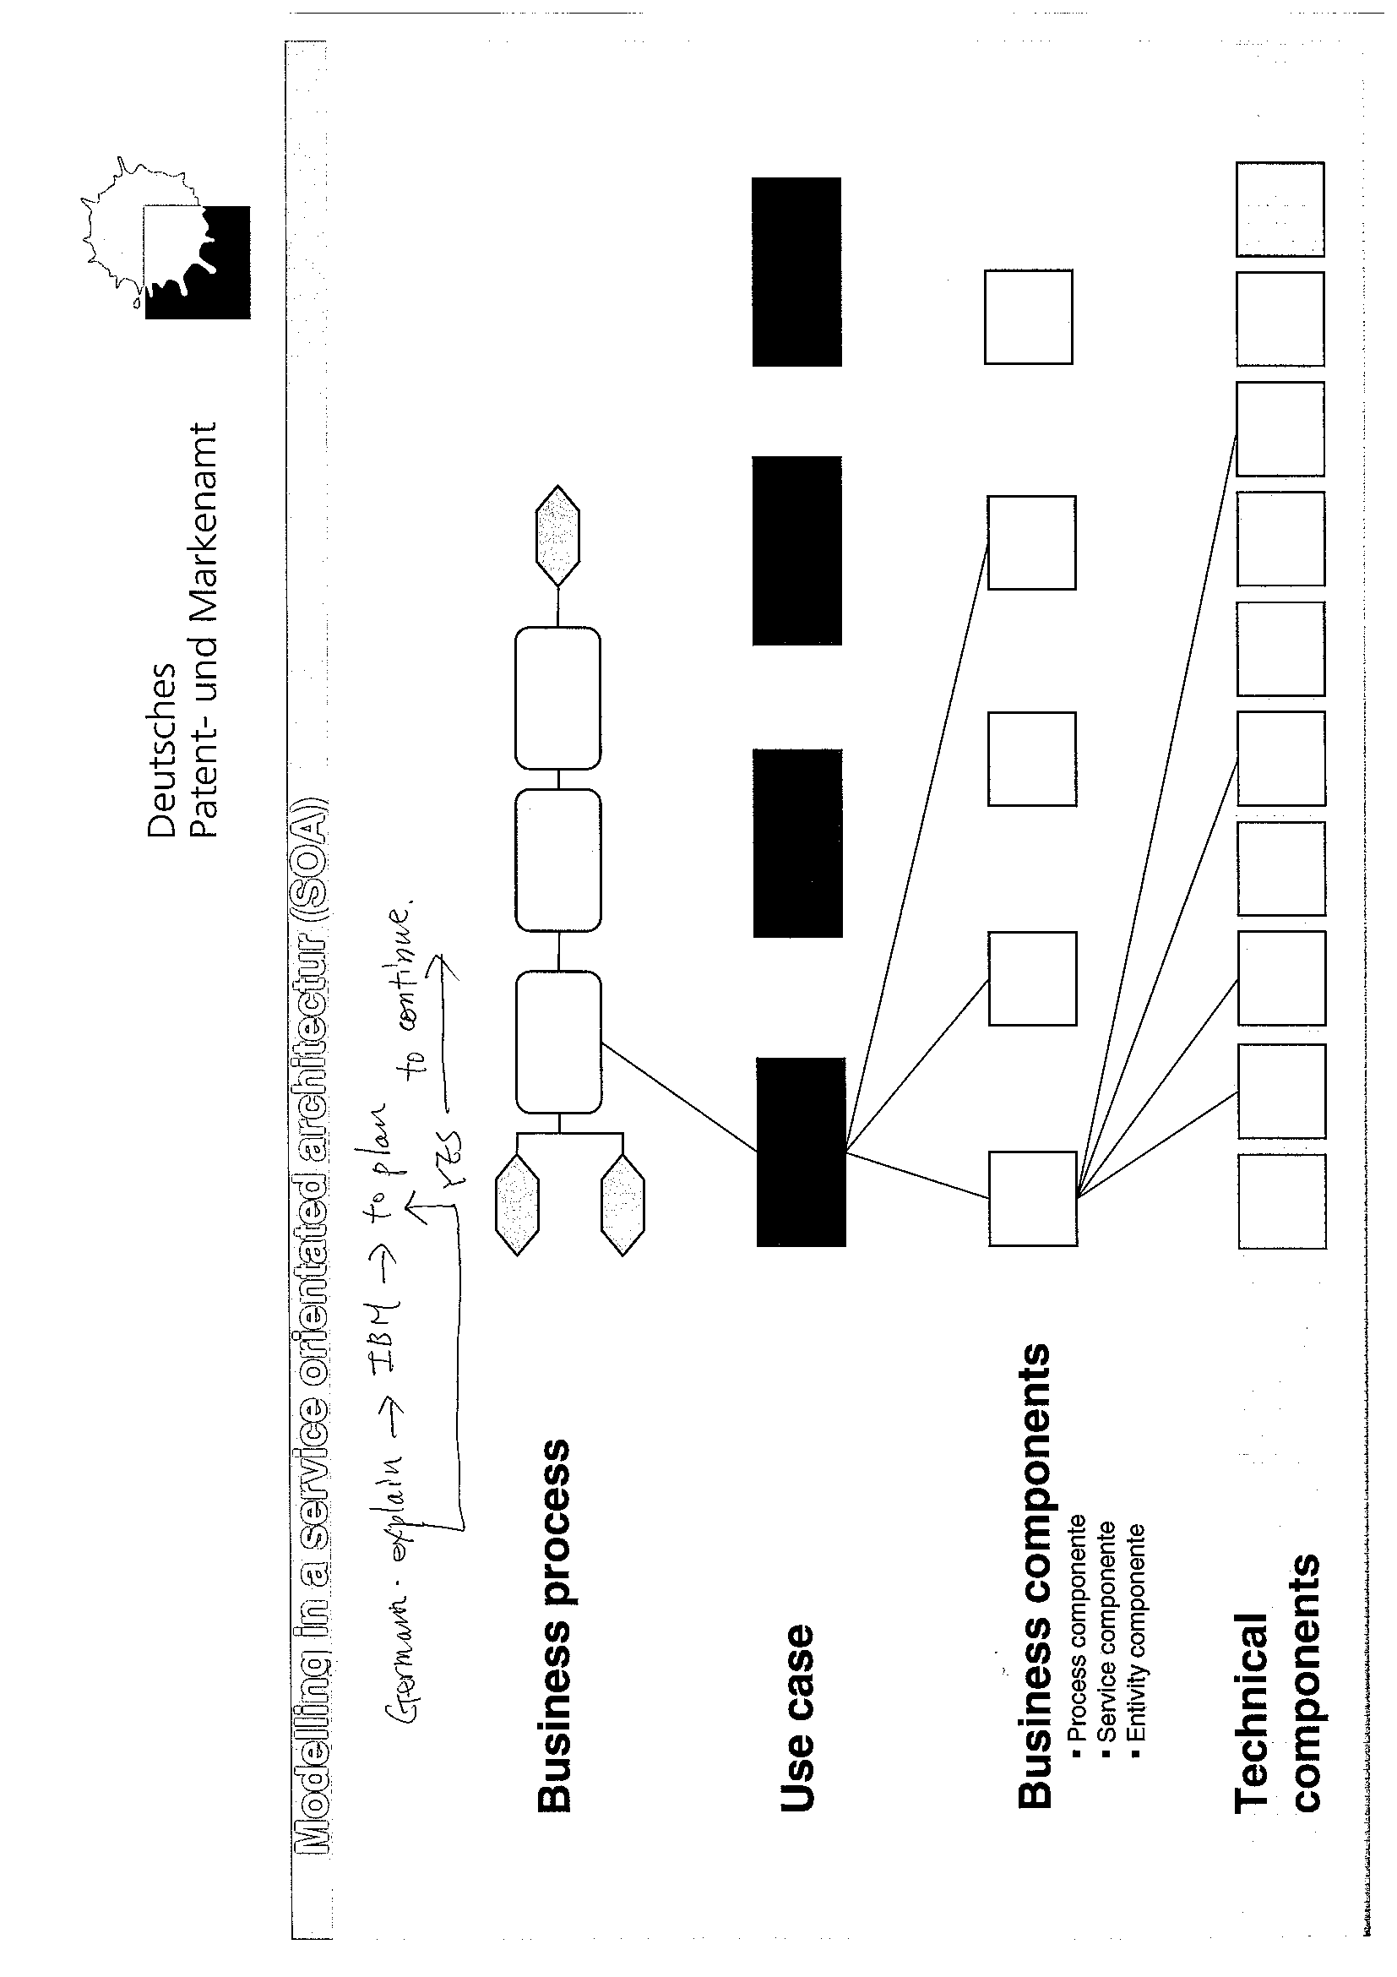
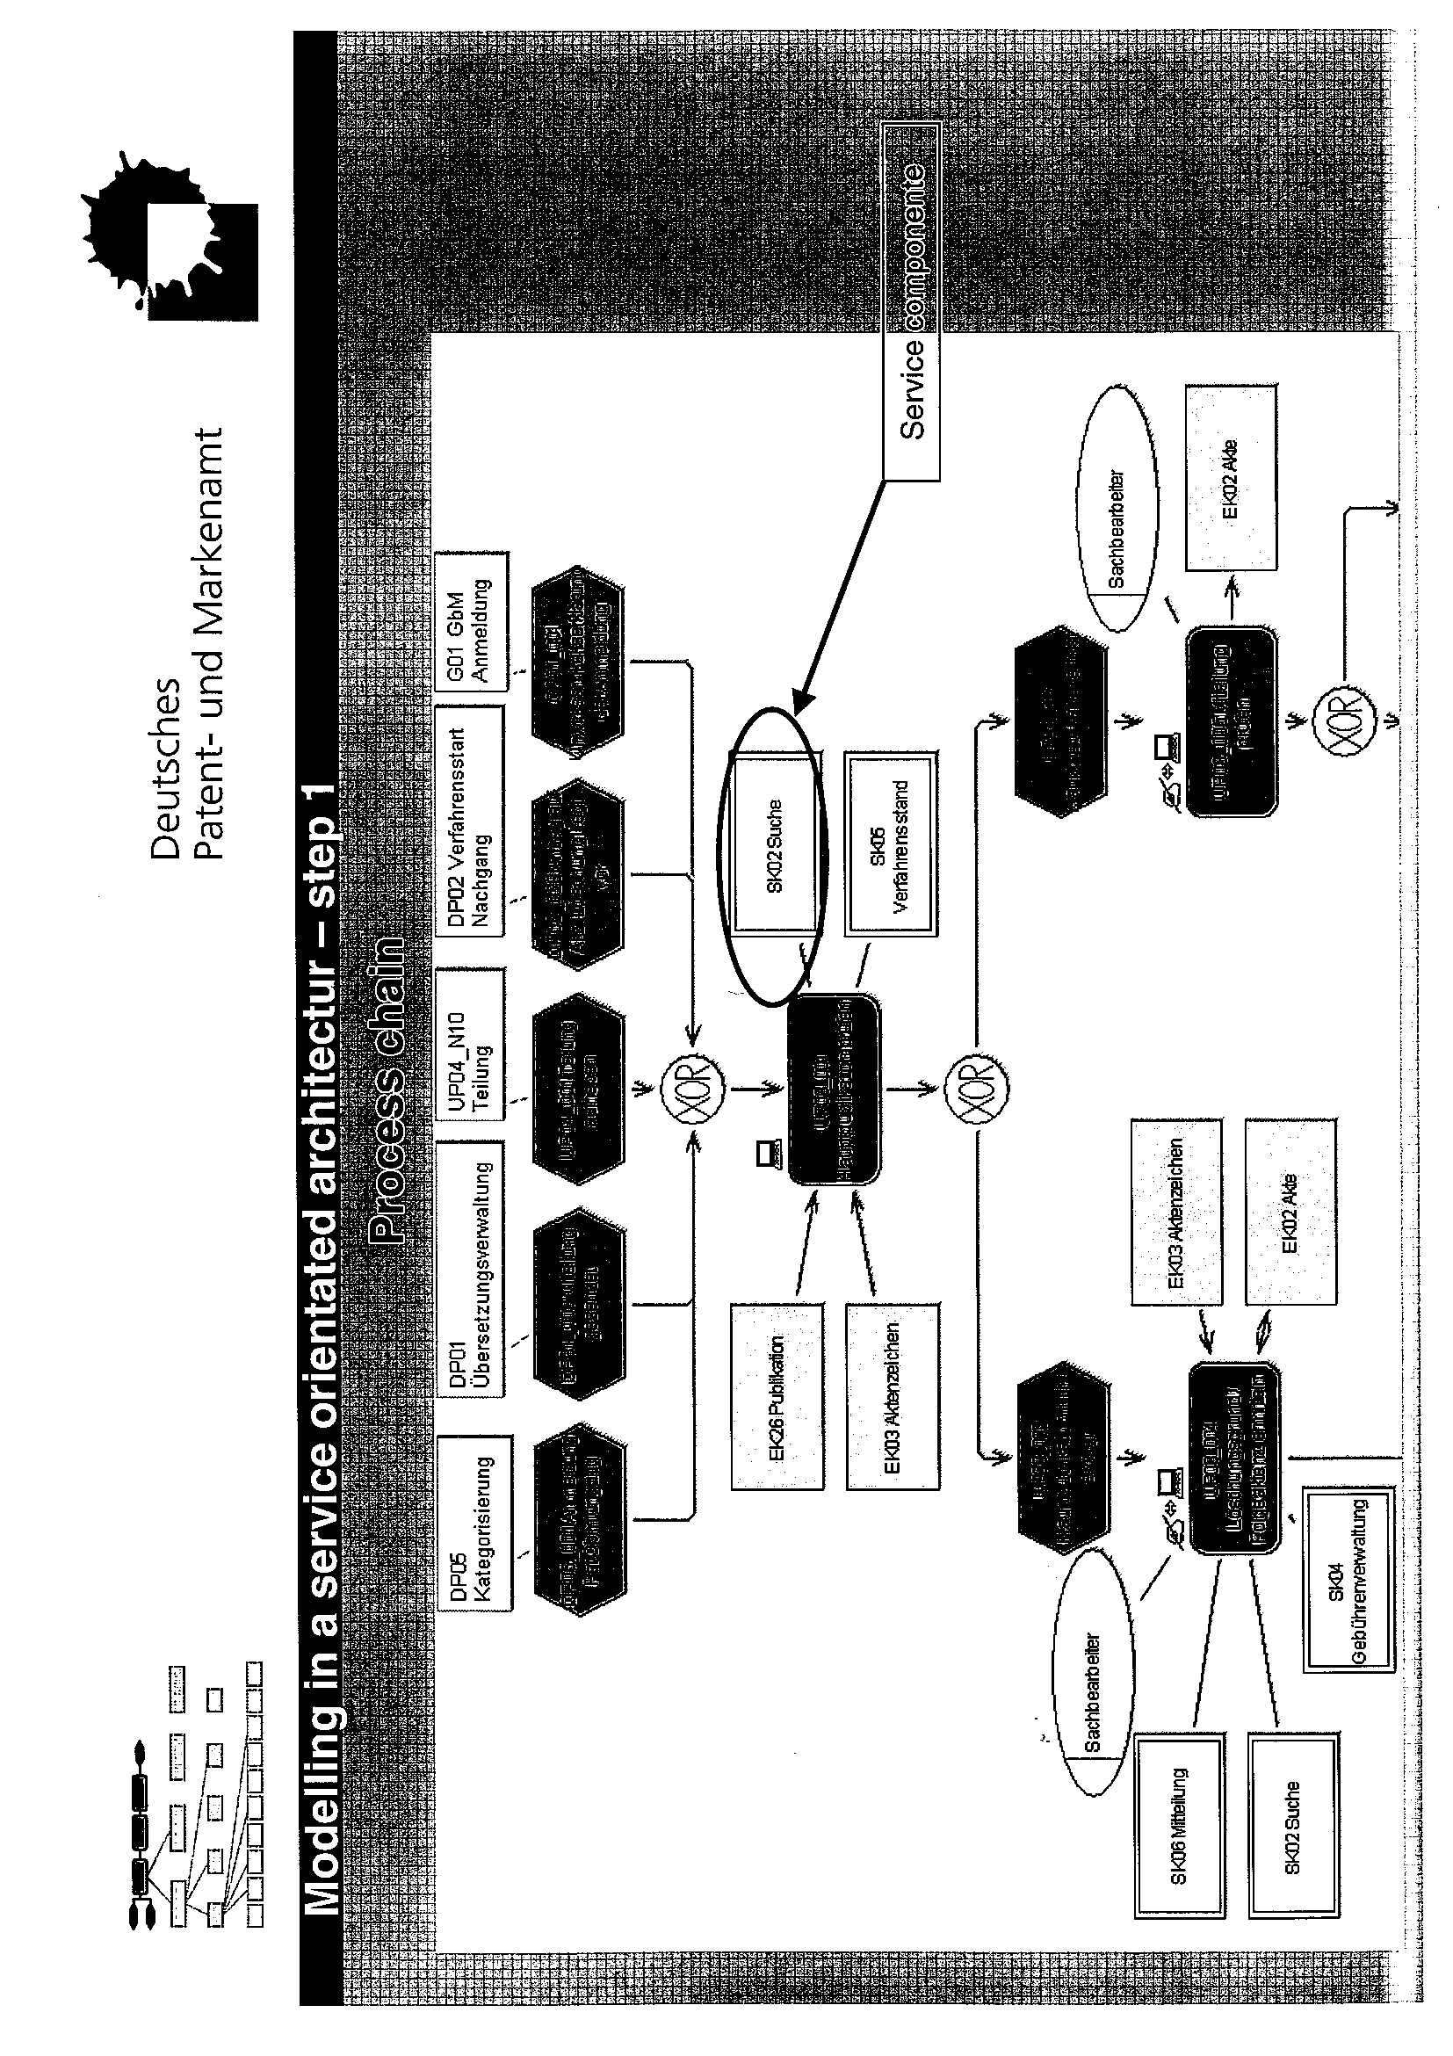
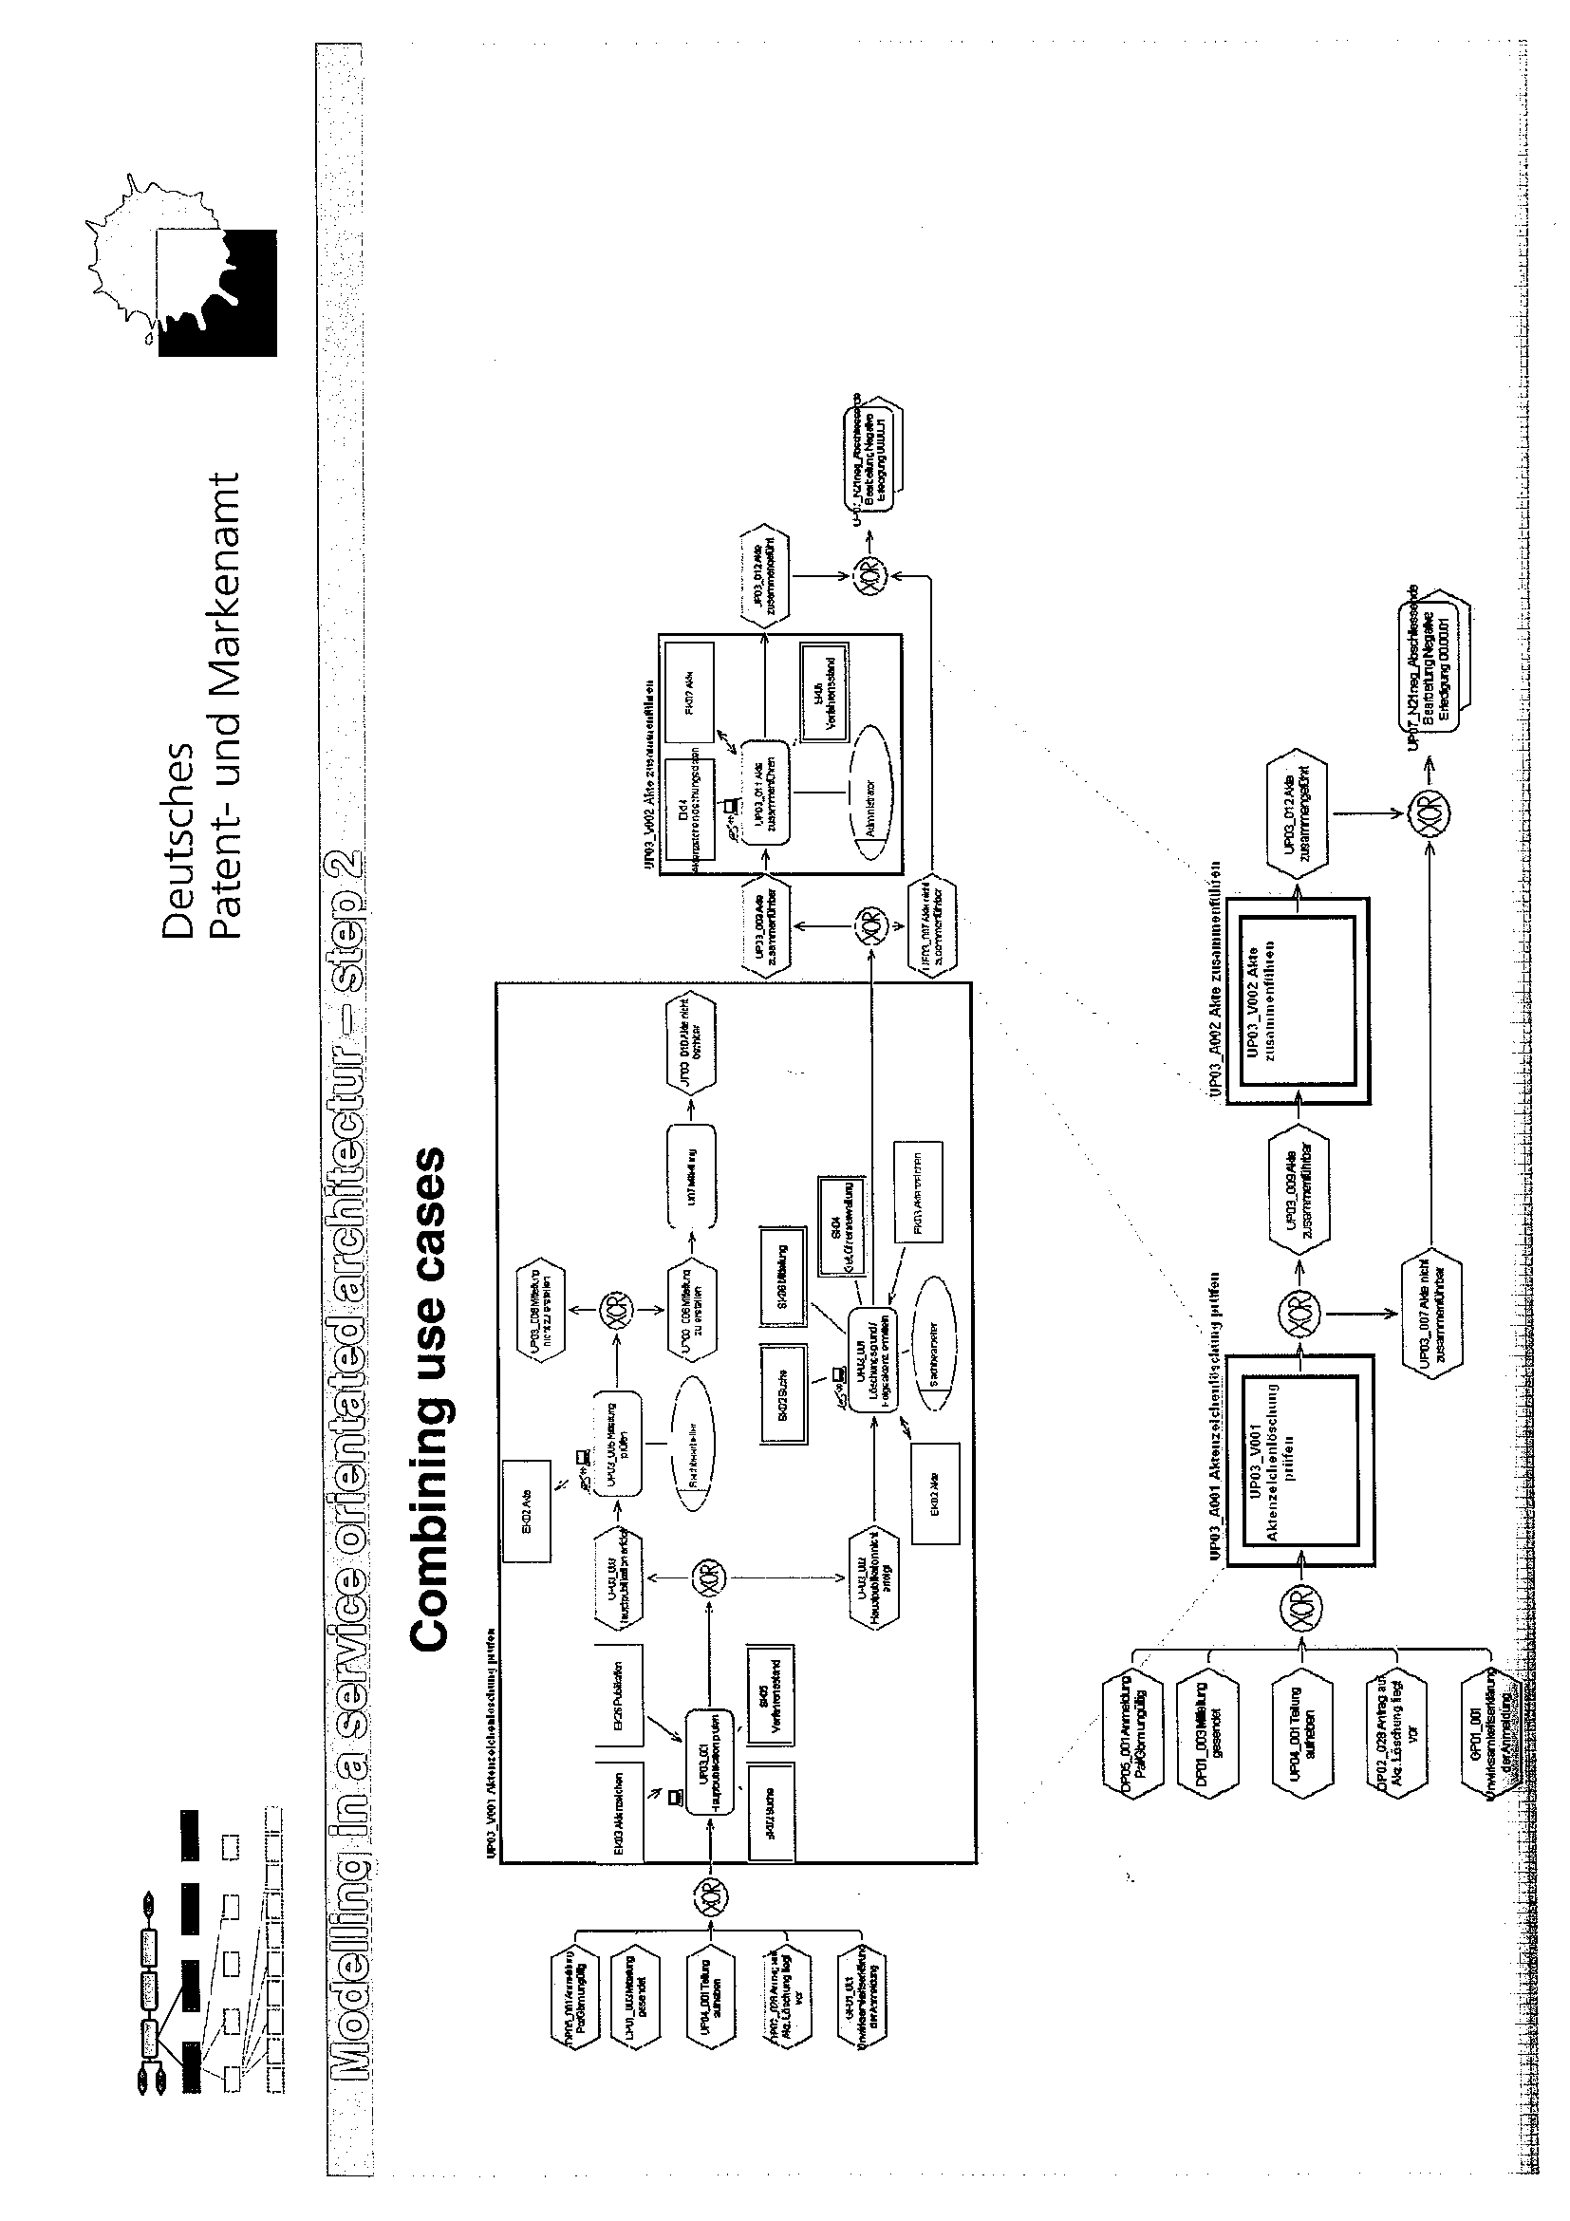
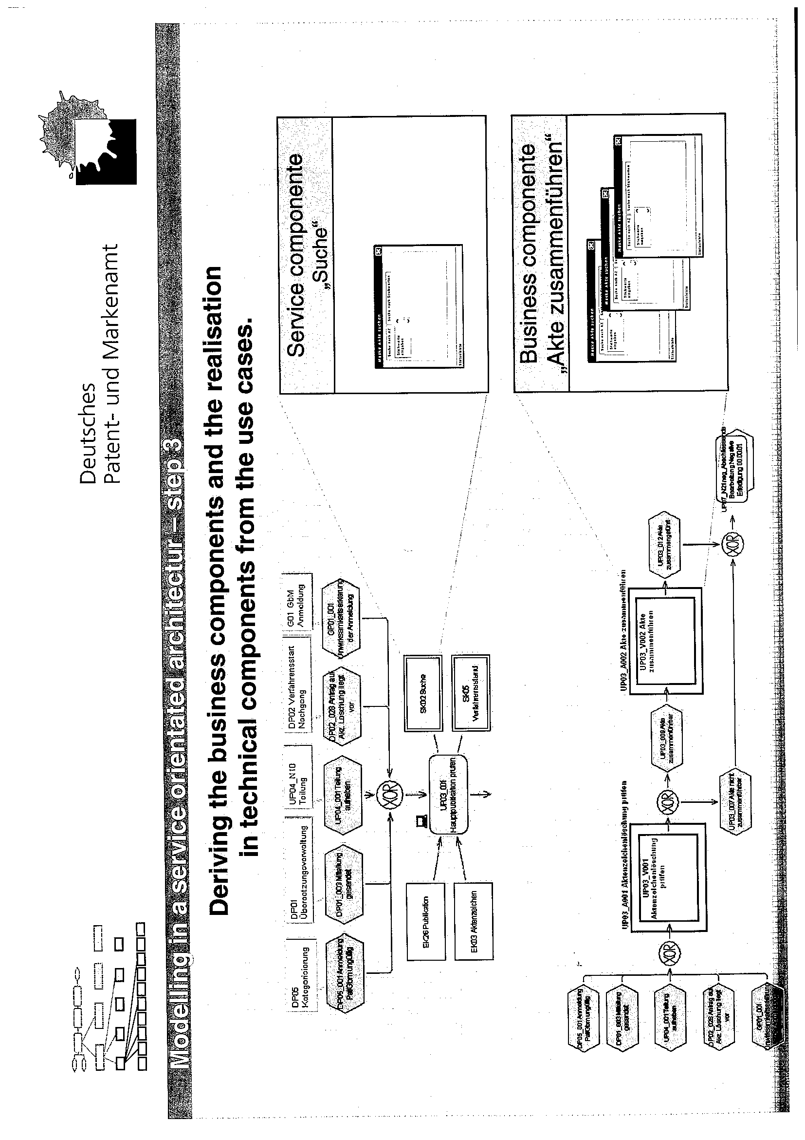
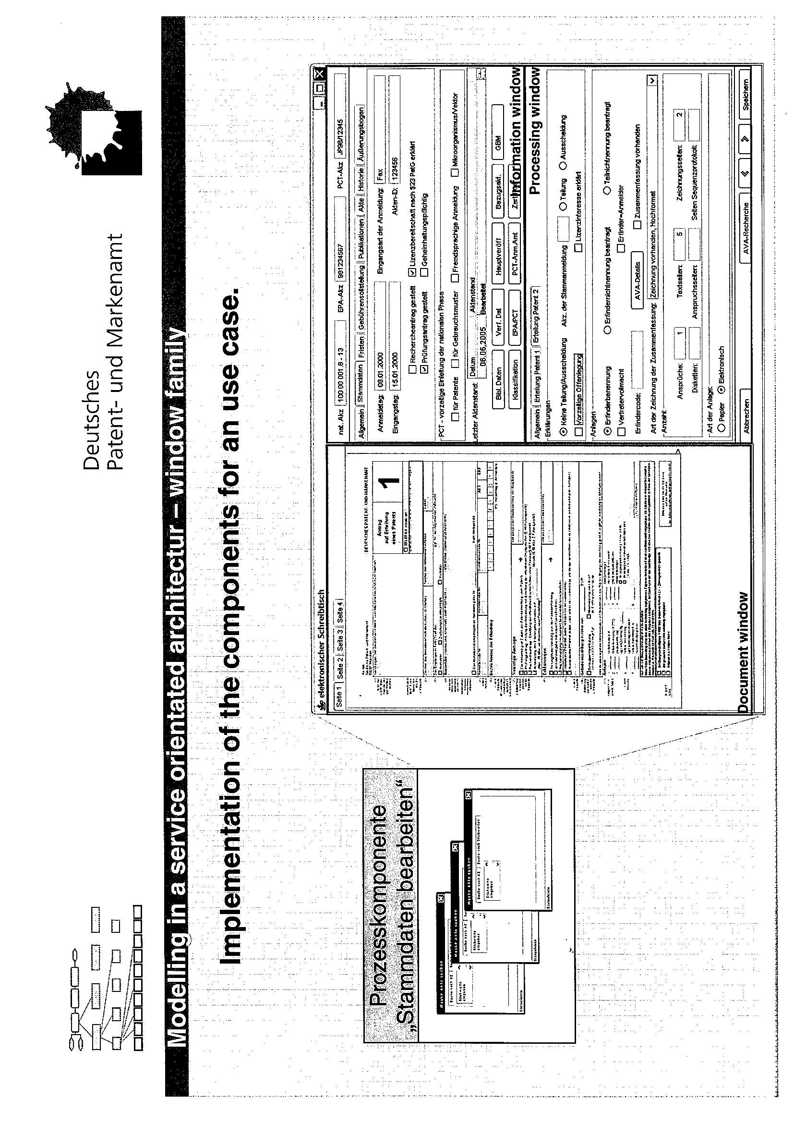
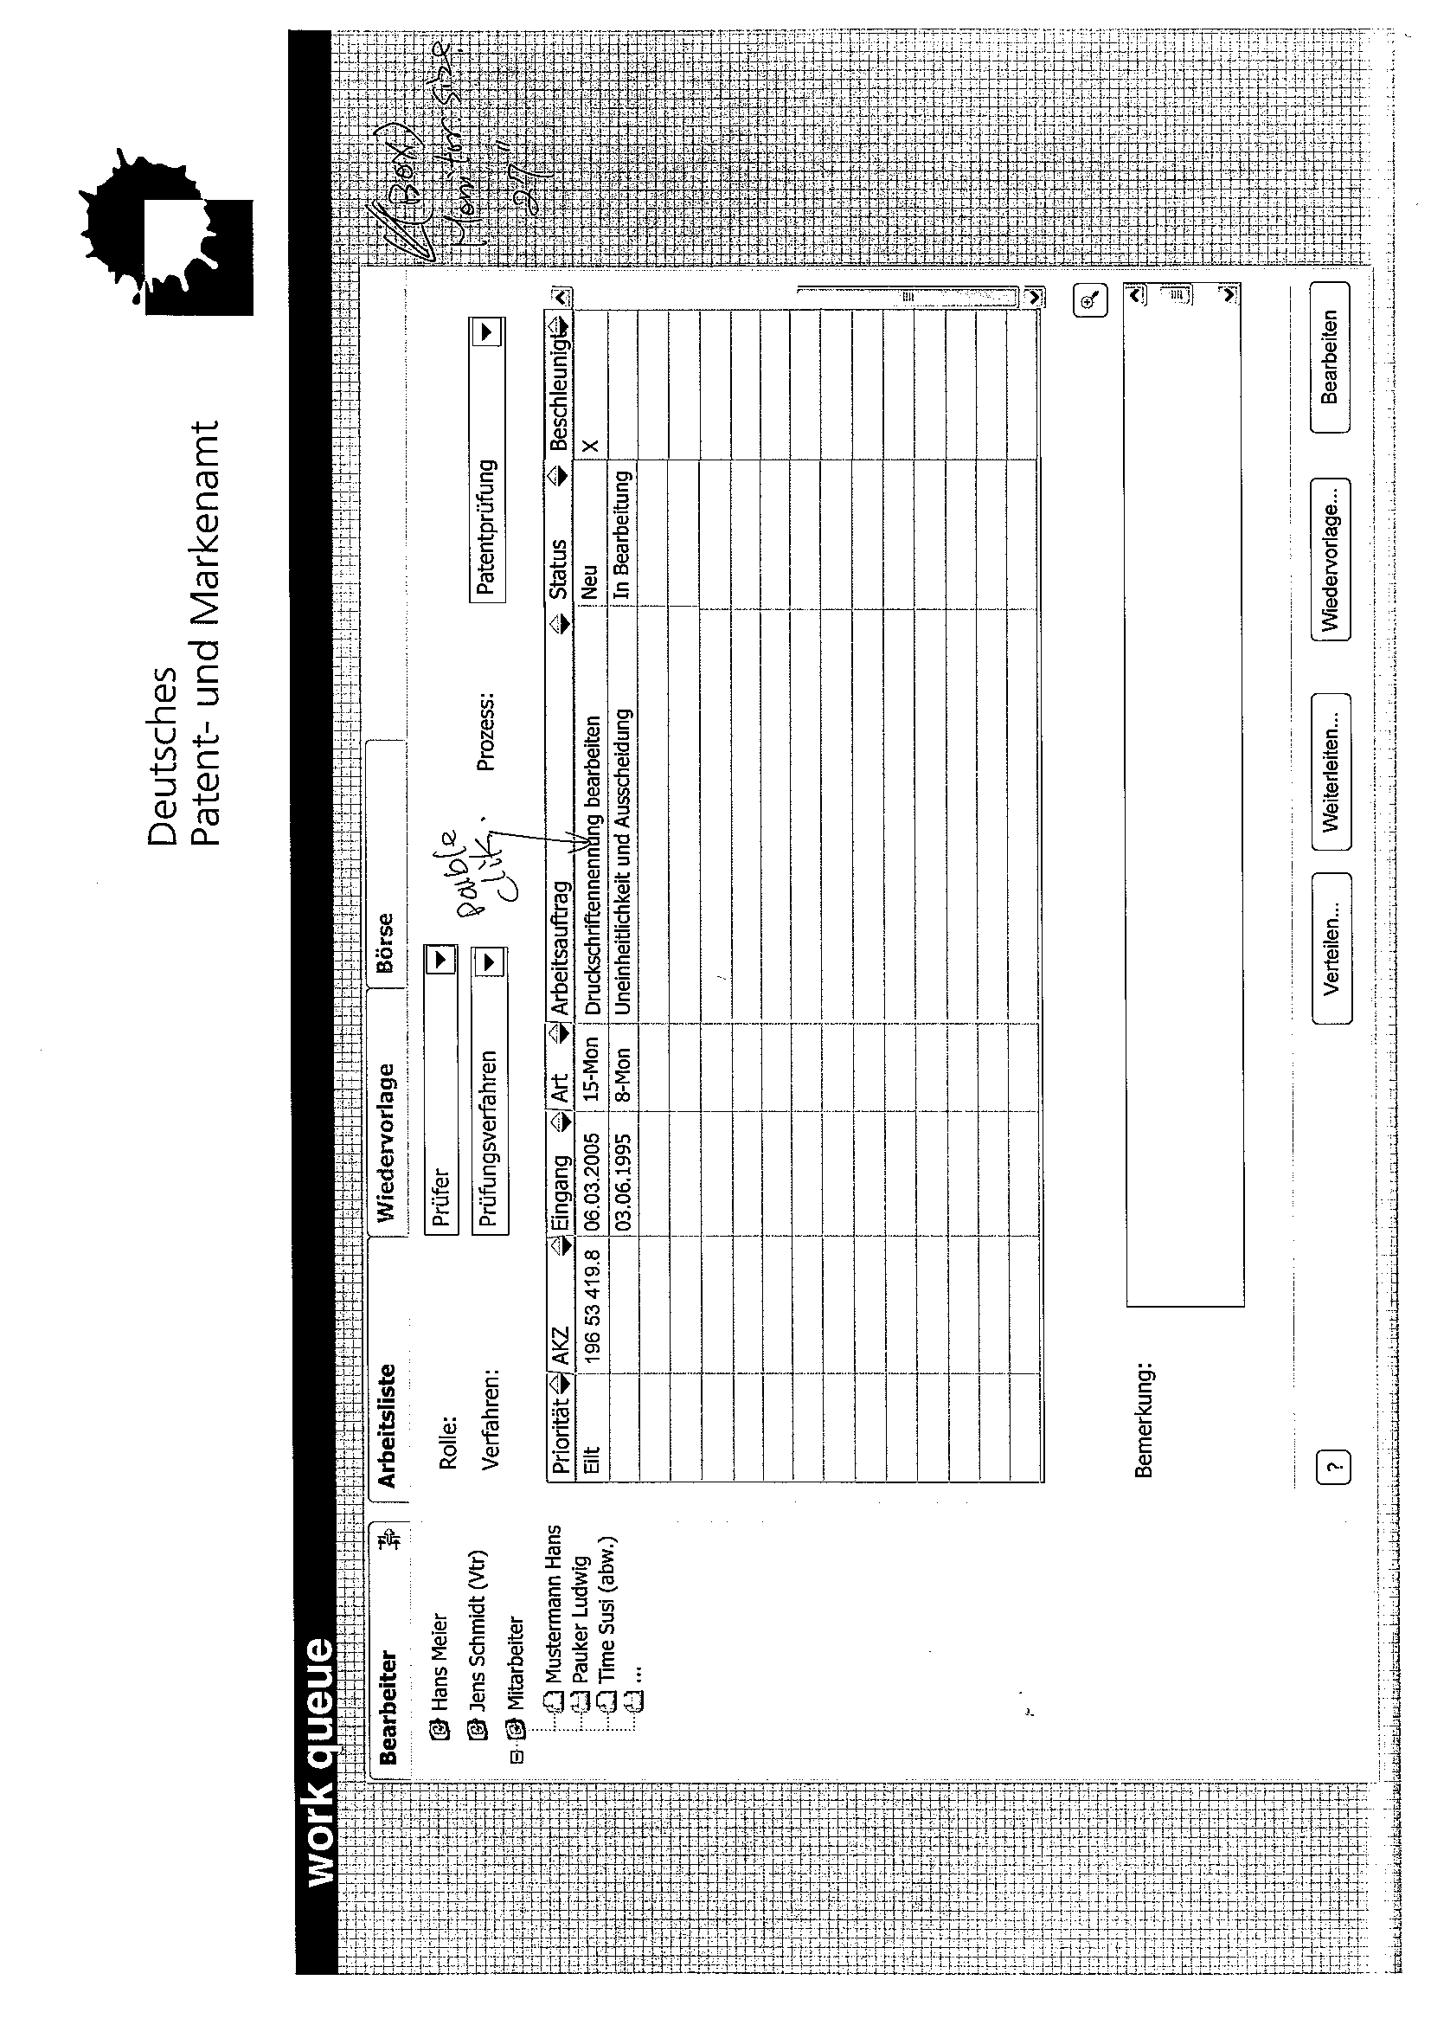
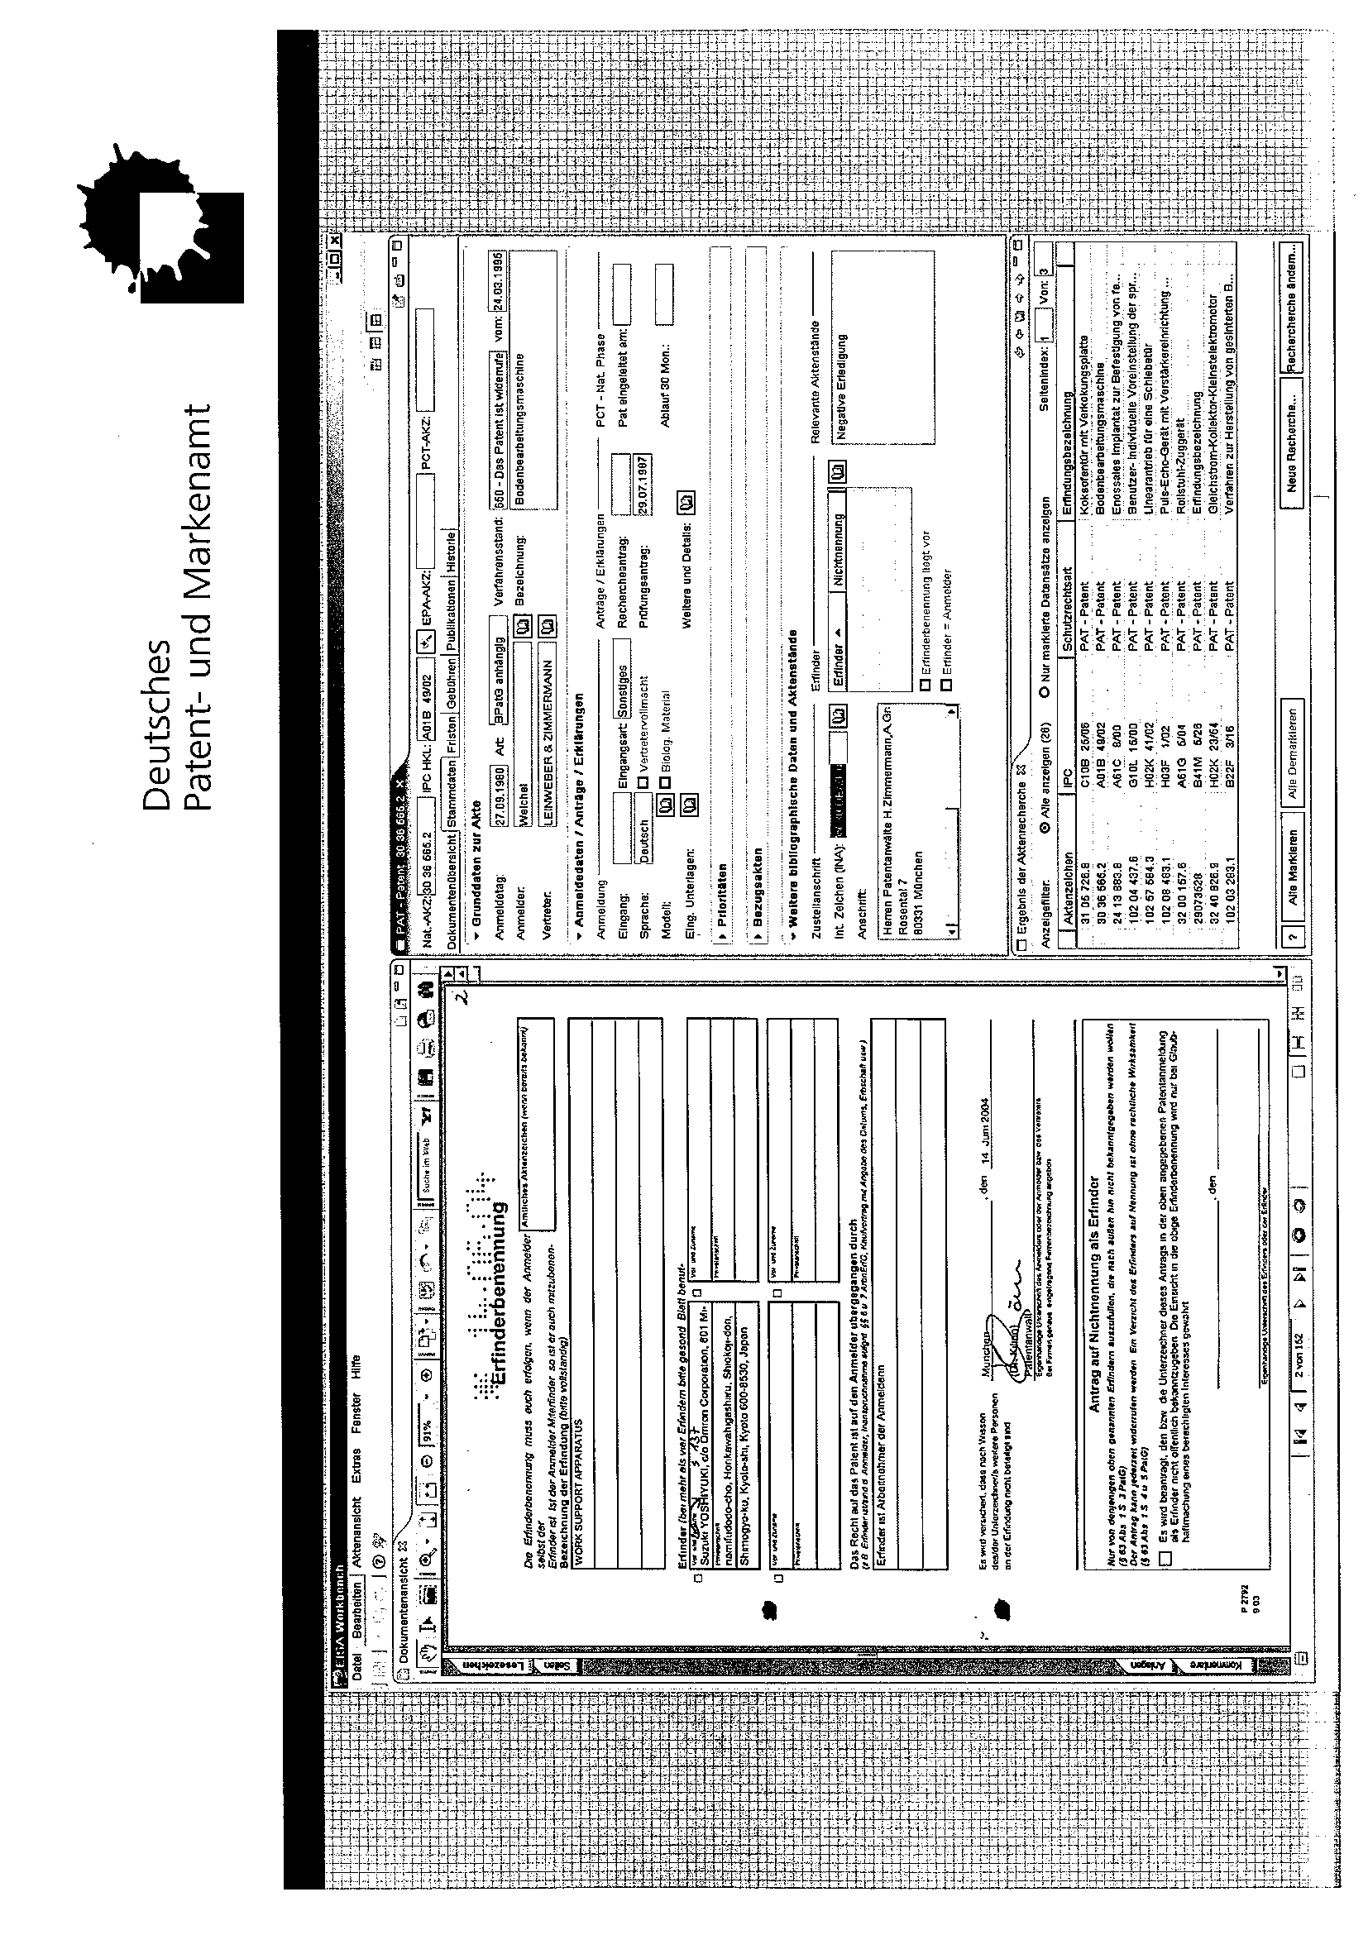
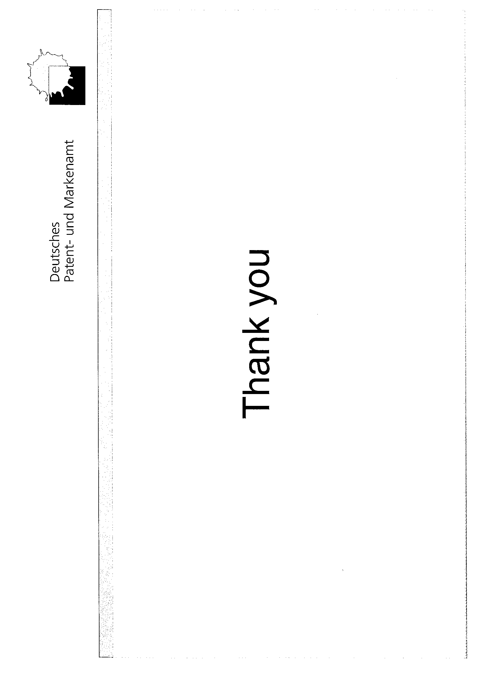
商標簡報摘要
2008年9月11日，慕尼黑

- DPMA針對本局稍早對德國商標法的提問進行答覆
  - 禁止在物品外包裝上附加具顯著性或近似商標的標記，相關條文包括：
    - 第14.4條
    - 第143條與第14.2條的關係
  - 商標法未對侵權行為進行規範，可否適用公平交易法起訴?
